КАЛЕНДАРЬ ЗНАМЕНАТЕЛЬНЫХ ДАТ НА 2022 ГОД

1857 г.
165 лет со времени основания села Пашково (пост Хинганский, хутор, поселок Пашковский, станица Пашково, Пашковская) Облученского района Еврейской автономной области
История села начинается в мае 1856 г., когда в ходе третьего военного сплава по Амуру, организованного генерал-губернатором Восточной Сибири Муравьевым Н. Н., на левом берегу горной реки Хинган, при впадении ее в Амур, поставлен пост Хинганский из 24 казаков. В 1857 г., во время четвертого сплава на Амуре основаны 16 казачьих поселений и в том числе на месте поста Хинганского – станица Хинганская. В 1858 г. станица Хинганская переименована Муравьевым Н. Н. в станицу Пашкова в честь нерчинского воеводы Афанасия Пашкова, основателя первых русских острогов в Даурии в XVII в.
Дата основания станицы Пашковой указана в книге Кириллова А.В. «Географическо-статистической словарь Амурской и Приморской областей (1894 г.).
В документах ОГБУ «Госархив ЕАО» селение упоминается в самой ранней сохранившейся метрической книге Раддевской церкви за ноябрь 1864 г. в записях о рождении детей казаков Амурского 2-го конного полка станицы Пашковой.
(ГАЕАО. Ф. Р-490. Оп. 1. Д. 1. Л. 7об; ГАЕАО. НСБ. Административно–территориальное устройство Еврейской автономной области. 1858-2003 гг. – Биробиджан, 2004. – С. 14, 28, 37, 306. – Инв. № 1802; Кабузан В. М. Как заселялся Дальний Восток. – Хабаровск, 1976. – С. 43, 44.- Инв. №. 187).
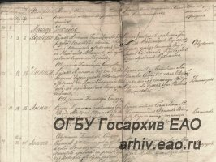
Из метрической книги Раддевской церкви за 1864 г.
ГАЕАО. Ф. Р-490. Оп. 1. Д. 1. Л. 7об.
1897 г.
125 лет исполняется поселку Кульдур (с 1938 г. – дачный поселок, с 1958 г. – курортный поселок, с 2001 г. – поселок Облученского района Еврейской автономной области)*
Название поселка происходит от древнегольдского слова «хульжиури», что в переводе на русский язык значит «греть», «горячий», вероятно, об источнике впервые стало известно местным народам еще в XIX в.
Дата основания поселка неизвестна. Согласно книге Игошина В.А. и Игошина И.Ф. «Курорт «Кульдур» (1931 г.) первое упоминание о Кульдуре встречается в 1897 г. в журнале «Природа и охота». В 1910 г. вода источника впервые исследована геологоразведочной партией, возглавляемой Анертом. В апреле 1923 г. «Кульдур» официально становится курортом Далькрайздрава.
Указом Президиума Верховного Совета РСФСР от 4 декабря 1938 г. населенный пункт Кульдур Бирского района Еврейской автономной области отнесен к категории дачных поселков, сохранив прежнее название.
Решением Хабаровского крайисполкома от 2 октября 1958 г. № 419 дачный пос. Кульдур отнесен к категории курортных поселков. (ГАЕАО. Ф. Р–75. Оп. 1. Д. 49. Л. 53; Д. 438. Л. 11-13об; ГАЕАО. НСБ. Игошин В. А., Игошин И. Ф. Курорт «Кульдур». – Биробиджан, 1931. – С. 6, 13. – Инв. № 1339; Пластунов В.М. Курорт Кульдур. – Хабаровск, 1971 . – С. 10. – Инв. № 936; Административно-территориальное устройство Еврейской автономной области. 1958–2003 гг. – Биробиджан, 2004. – С. 153, 154. – Инв. № 1802; Еврейская автономная область. Энциклопедический словарь. —Биробиджан, 1999. – С. 174. – Инв. № 260).
*Сведения о дате основания населенного пункта составителями не обнаружены.
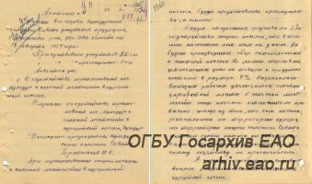
Из протокола 4-й сессии 6-го созыва Кульдурского сельского Совета депутатов трудящихся Облученского района ЕАО от 16 августа1954 г. № 4 «О ходатайстве переименования пос. Кульдур сельской местности в курортный поселок».
ГАЕАО. Ф. Р-75. Оп. 1. Д. 448. Л. 11, 11 об.
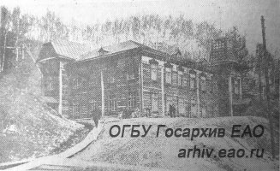
Санаторий № 1. Начало 1930-х гг.
ГАЕАО. НСБ. Игошин В. А., Игошин И. Ф. Курорт «Кульдур». – Биробиджан, 1931. – С. 28. – Инв. № 1339.
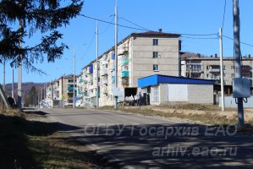
Въезд в поселок Кульдур Облученского района Еврейской автономной области. 25 октября 2020 г. ГАЕАО. Ф. Р-505. Оп. 5. Д. 5641-2
1912 г.
110 лет поселку Семисточный (разъезд Семисточный, с 1975 г. – поселок) Облученского района Еврейской автономной области*
Разъезд Семисточный появился на 8317-м километре от Москвы во время перехода Амурской железной дороги на двухпутную колею. По одной версии, название разъезда и поселка связано с особенностями рельефа, изрезанного ручьями. По другой версии, поселок изначально назван Семичасным, т. к. разница астрономических часов в этом месте по сравнению с Москвой составляет точно 7 часов, а впоследствии переименован.
В первой половине 1970-х гг. поселок пережил «второе рождение» в связи со строительством рядом с ним комбината «Горки» (ныне – федеральное государственное казенное учреждение «Горки» Росрезерва).
На основании решения исполнительного комитета Бирского поселкового Совета депутатов трудящихся Облученского района ЕАО от 20 декабря 1974 г. № 141 и решения облисполкома ЕАО от 14 февраля 1975 г. № 66 «вновь образованному населенному пункту» на территории Бирского поселкового Совета присвоено наименование — поселок Семисточный.
(ГАЕАО. Ф. Р-75. Оп. 1. Д. 885. Л. 105, 106, 221, 222; .Ф. Р-446. Оп. 1. Д. 110. Л. 8; Ф. Р-322. Оп. 1. Д. 254. Л. 1, 46-49, 61; ГАЕАО. НСБ. Административно–территориальное устройство Еврейской автономной области. 1858–2003 гг. – Биробиджан, 2004. – С. 148, 156, 243. – Инв. № 1802; Еврейская автономная область. Энциклопедический словарь. – Биробиджан, 1999. – С. 277. – Инв. № 260).
*Сведения о дате основания разъезда составителями не обнаружены.
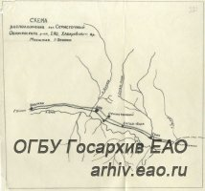
Схема расположения пос. Семисточный Облученского района ЕАО. Хабаровского края. 1975 г. ГАЕАО. Ф. Р-75. Оп. 1. Д. 885. Л. 221.
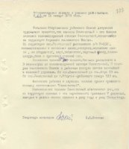
Объяснительная записка к решению Облученского райисполкома от 16 января 1975 г. № 22. ГАЕАО. Ф. Р-75. Оп. 1. Д. 885. Л. 222.
1912 г.
110 лет со времени основания разъезда Тихонький Амурской железной дороги (впоследствии станции Тихонькой Уссурийской железной дороги, ныне – станции Биробиджан-1 Дальневосточной железной дороги)*
В ходе строительства Транссибирской железнодорожной магистрали на территории будущей ЕАО образован железнодорожный разъезд Тихонький.
В газете «Дер Эмес» за 19 июня 1928 г. опубликована версия происхождения названия разъезда по имени проживавшего неподалеку казака Василия Никитовича Тихоньких, помогавшего инженерам при прокладке железной дороги. Документальных подтверждений данной версии не обнаружено. В фондах госархива ЕАО имеются сведения о казаках по фамилии Тихоньких, проживавших в селах Головино, Надеждинское и Михайло-Семеновское (ныне – Ленинское). Однако в поступивших на хранение метрических книгах имеется только одна запись, содержащая сведения о Тихоньких Василии Никитовиче, рожденном 29 декабря 1914 г. в селе Михайло-Семеновском.
В документах госархива ЕАО первое упоминание топонима «Тихонький» («база Тихонькая») встречается в метрической книге походной церкви ст. Бира 4-го участка Восточной части Амурской железной дороги в записи о смерти 28 сентября 1912 г. крестьянина Уфимской губернии Бирского уезда Мишкинской волости села Сахарского Склеона Никитовича Сентябова, 50-ти лет, от тифа и погребении его «на кладбище Тихинькая 4 я дистанция 4-го участка восточной части Амурской ж.д.».
Сведения о разъезде Тихонький, как ближайшей железнодорожной станции к планируемому на 1912 г. переселенческому участку «Тихонький», имеются в приложении к отчету экспедиции КОМЗЕТа в 1927 г. «Довоенное описание колфондов, отведенных в 1908-12 году». Наличие поселения при разъезде не указано.
По данным Всесоюзной переписи населения 17 декабря 1926 г. в Михайло-Семеновском районе расположена не только станция Тихонькая с одиннадцатью хозяйствами «прочего типа», но и селение Тихонькая, в котором проживало 831 человек и насчитывалось 160 хозяйств (из них 109 – крестьянского типа), преобладающая народность – русские.
В 1928 г. Президиумом ЦИК принято постановление «О закреплении за КОМЗЕТом для нужд сплошного заселения трудящимися евреями свободных земель в Приамурской полосе дальневосточного края» и в том же году на станцию Тихонькая начали прибывать составы с первыми переселенцами-евреями.
20 августа 1930 г. Президиум ВЦИК принял постановление «Об образовании в составе Дальне-Восточного края Биро-Биджанского района» с центром в селении Тихонькая. Население Тихонькой в 1930 г. составляло 2835 человек.
Станция Уссурийской железной дороги Тихонькая переименована в станцию Биро-Биджан 27 августа 1932 г.
(ГАЕАО. Ф. Р-490. Оп. 1. Д. 118. Л. 81 об, 82; Д. 114 б. Л. 36, 38; Ф. Р-3. Оп. 1. Д. 383. Л. 2; Д. 10. Л. 72, 73; Д. 94. Л. 23; Ф. Р-145. Оп. 1. Д. 2. Л. 35; Ф. Р-206. Оп. 1. Д. 63. Л. 16; ГАЕАО. НСБ. Бирско-Биробиджанский район ДВК. Труды экспедиции 1927 г. Под редакцией проф. В. Р. Вильямса. Вып. 1. Проф. Б. Л. Брук. Предварительный сводный отчет экспедиции. – Москва, 1928. – С. 108, 109 – Инв № 825; Список населенных мест Дальневосточного края. По материалам Всесоюзной переписи населения 17 декабря 1926 г. и Приполярной переписи 1926-27 г. – Хабаровск-Благовещенск, 1929 г. – С. 111 – Инв. № 292; Административно–территориальное устройство Еврейской автономной области. 1858–2003 гг. – Биробиджан, 2004. – С. 37, 39. – Инв. № 1802; Вайсерман Д. – Как это было? – Биробиджан, 1993. —С. 41. Инв. № 298; Хронологический перечень законов Союза ССР по состоянию на 1 июля 1935 г. – Москва, 1935. – С. 73. – Инв. № 1224).
*Сведения о дате основания разъезда составителями не обнаружены.
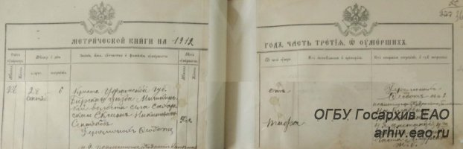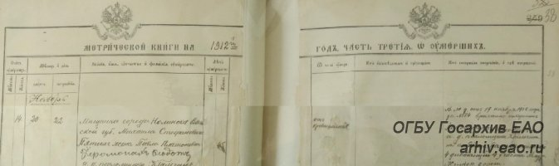
Из метрической книги походной церкви ст. Бира 4-го участка Восточной части Амурской железной дороги в записи за 1912 г.
ГАЕАО. Ф. Р-490. Оп. 1. Д. 114 б. Л. 36, 38.

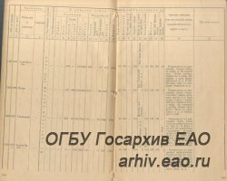
Из «Довоенного описания колфондов, отведенных в 1908-1912 году».
ГАЕАО. НСБ. Брук Б. Л. Бирско-Биджанский район ДВК. Предварительный сводный отчет экспедиции КОМЗЕТа в 1927 году. – Москва, 1928. – С. 108, 109.- Инв. № 825.
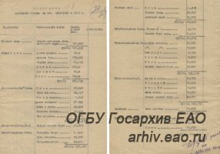
Ведомость прибывших грузов на ст. Тихонькая в 1928 г.
ГАЕАО. Ф. Р-3. Оп. 1. Д. Л. 29, 29 об.
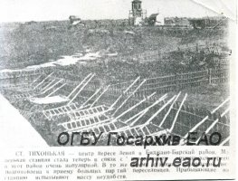
Станция Тихонькая – центр переселения лиц еврейской национальности в Биро-Биджанский район. 1928-1930 гг. ГАЕАО. Ф. Р-505. Оп. 1. Д. 1166.

1912 г.
110 лет со времени основания станции Икура
Икура – станция Дальневосточной железной дороги, расположенная на 8366-м километре от Москвы. Дата основания станции указана в «Памятной книжке Амурской области на 1916 г.».
Имеется несколько версий происхождения названия «Икура». Согласно первой версии, название разъезду дано протекающей в этой местности реке Икура. В переводе с языка местных народов слово «икуре» означает «войти в провал песчаного дна реки». По второй версии, на эвенкийском диалекте есть термин «икэ» – ямка в земле; на алдано-зейских диалектах «икурэ» – «свести судорогой», что относится к характеристике рек горного типа с быстрым течением, с обилием углублений в русле реки и с холодной водой даже в теплое время года.
В 1924 г. в «Списках населенных пунктов по новому административному делению (по укреплению волостей) Амурской губернии» значится разъезд Икура с 17 дворами и 44 жителями.
Сейчас рядом с поселком Икура расположена распределительная подстанция, которая обслуживает магистральную ЛЭП-220 кВ Зея-Хабаровск. (ГАЕАО. НСБ. Административно–территориальное устройство Еврейской автономной области. 1858-2003 гг. – Биробиджан, 2004. – С. 39, 300. – Инв. № 1802; Голубь Б. М. Краткий топонимический словарь Еврейской автономной области. Учебное пособие для студентов географического факультета БГПИ. – Биробиджан, 2003. – С. 36. – Инв. № 482; Биробиджанер штерн – 2012. – 6 июня – № 22 – Инв. № 566).
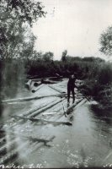
Сплав на плотах по реке Икура.
1929 г. ГАЕАО. Ф. Р-505. Оп. 1. Д. 1480.
1927 г.
95 лет со времени основания села Пронькино (Пронькина Протока) Биробиджанского района Еврейской автономной области
Село расположено в удобном, живописном месте на берегу реки Биры. В списках населенных мест Хабаровского округа, возникших после Всесоюзной переписи 1926 г., значится населенный пункт Пронькина протока Тихоньковского сельского Совета Михайло-Семеновского района с двенадцатью хозяйствами. Село основано русскими переселенцами. На 1927/1928 гг. в Пронькину протоку выдано 10 водворительных билетов, осенью 1928 г. в селе насчитывалось уже 26 семей-единоличников.
В 1934 г. в документах налогового учета хозяйств по Советам Биробиджанского района впервые упоминается современное название села — Пронькино.
В декабре 1983 г. в с. Пронькино введен в эксплуатацию, а в октябре 1984 г. начал работу санаторий-профилакторий «Юбилейный» треста «Биробиджанцелинстрой» на 100 мест, который расположился в самом живописном месте села.
В 1997 г. на базе бывшего профилактория «Юбилейный» открыт лагерь «Олимпиец» (ныне детский оздоровительный лагерь «Алые паруса»). Если в конце 1990-х гг. в лагере отдыхали ребята из детской спортивной школы олимпийского резерва и Центра детского творчества, то сейчас каникулы в лагере проводят учащиеся всех школ города и области.
(ГАЕАО. Ф. Р-1. Оп. 1. Д. 4. Л. 79, 102, 103; Ф. Р-298. Оп. 1. Д. 451. Л. 333; Д. 67. Л. 36; ГАЕАО. НСБ. Еврейская автономная область. Энциклопедический словарь. – Биробиджан, 1999. – С. 256. – Инв. № 260; Список населенных мест Дальневосточного края (по материалам Всесоюзной переписи населения 17 декабря 1926 г.) – Хабаровск – Благовещенск, 1929 – С. 122. – Инв. № 292; Административно–территориальное устройство Еврейской автономной области. 1958–2003 гг. – Биробиджан, 2004. – С. 82, 98, 100. – Инв. № 1802; Биробиджанская звезда. – 5 октября 1984 г. - № 109. – Инв. № 118; Биробиджанер штерн. – 15 июля 1997 г. – № 55. – Инв. № 248).
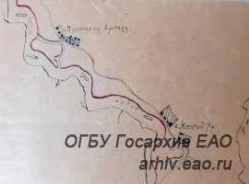
Фрагмент схематического чертежа Тихоньковской части Биджано-Бирского колонизационного района Хабаровского округа. 1928 г.
ГАЕАО. Ф. Р-1. Оп. 1. Д. 3. Л. 52.
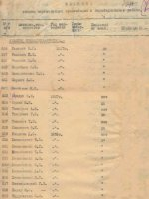
Из именного списка переселенцев, проживающих в Биробиджанском районе. Участок Пронькина протока. 1930 г. ГАЕАО. Ф. Р-3. Оп. 2. Д. 6. Л. 37, 37 об.
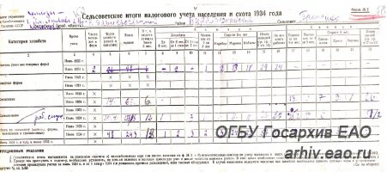
Сельсоветские итоги налогового учета населения и скота 1934 года. Сельсовет Пронькино. ГАЕАО. Ф. Р-50. Оп. 1. Д. 1. Л. 47, 58.
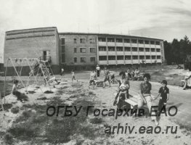
Из фотоальбома «Санаторий-профилакторий «Юбилейный». 1988 г.
ГАЕАО. Ф. Р-505. Оп 4. Д. 21. Л. 14.
1932 г.
90 лет со времени основания села Теплые ключи (с 2001 г. поселок) Облученского района Еврейской автономной области*
Село расположено на левом берегу р. Биджан в 118 км от районного центра, в 60 км от ст. Биракан Дальневосточной железной дороги. Поселение возникло одновременно с основанием в этой местности Кайланского рыборазводного завода (ныне – Биджанский рыбоводный завод Амурского филиала федерального государственного бюджетного учреждения «Главное бассейновое управление по рыболовству и сохранению водных биологических ресурсов»).
В выпуске № 1 трудов Дальневосточной экспедиции по экономико-географическому изучению районов и областей Дальневосточного края (1936 г.) имеется упоминание в Еврейской автономии месторождения Теплые ключи, содержащего красный железный кварцит.
На 1 января 1939 г. в селе насчитывалось 9 хозяйств. В списке населенных пунктов Облученского района инспектуры центрального статистического управления СССР Облученского района ЕАО в Бираканском поселковом Совете на 1 января 1955 г. значится поселок Рыбзавод с населением 50 человек.
(ГАЕАО. Ф. Р-258. Оп. 2. Д. 73. Л. 3; Ф. П-1. Оп. 1. Д. 529. Л. 101; ГАЕАО. НСБ. Еврейская автономная область Дальневосточного края: Труды Дальневосточной экспедиции по эконом.-географическому изучению районов и областей Дальневосточного края. Вып. 1 /ГЭНИИ Ленинградского Государственного университета им. А. С. Бубнова; Дальневосточная краевая плановая комиссия; А. Д. Данилов. – Ленинград, 1936. – С. 32; Еврейская автономная область. Энциклопедический словарь. Биробиджан, 1999. –С. 300. –Инв. № 260; Административно-территориальное устройство Еврейской автономной области. 1858–2003 гг. –Биробиджан, 2004. – С. 147, 149, 156. –Инв. № 1802; Биробиджанская звезда. – 1999. –14 октября. –№ 99. –Инв. № 135; Биробиджанер штерн – 2012 – 5 декабря – № 48 – Инв. № 566; amrv.ru/index.php).это что?
*Сведения о дате основания населенного пункта составителями не обнаружены.

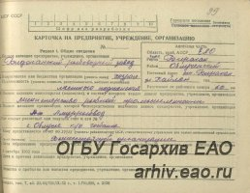
Карточка на предприятие, учреждение, организацию. Биджанский рыбоводный завод. 1953 г. ГАЕАО. Ф. Р-258. Оп. 2. Д. 20. Л. 29.

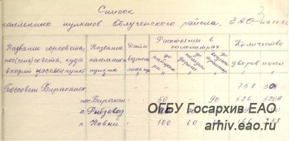
Из списка населенных пунктов Облученского района ЕАО на 1 января 1955 г. ГАЕАО Ф. Р-258. Оп. 2. Д. 73. Л. 3.

1952 г.
70 лет со времени основания села Петровка Биробиджанского района Еврейской автономной области
Село Петровка основано переселенцами между селами Найфельд и Русская Поляна. В начале 1952 г. 18 семей из Украины прибыли в Еврейскую автономную область. Первое в истории села собрание жителей состоялось 23 мая 1952 года, на котором решили создать сельскохозяйственную артель (колхоз) имени Жданова. Первым председателем колхоза избран Момот Иван Афанасьевич. В том же году механизаторы Надеждинской МТС произвели раскорчевку и вспашку более 200 га целинных земель, на 54 га произведен посев сои, картофеля и овощей. По итогам первого хозяйственного года собрано 88 ц сои, 100 ц картофеля и 53 ц огурцов.
На 1 января 1953 г. в с. Петровка проживали 86 человек. В 1964 г. в результате разукрупнения Надеждинского совхоза, образован овоще-молочный совхоз «Петровский», состоявший из 3-х отделений. В с. Петровка, где располагалось второе отделение совхоза, в 1964 г. в проживало 248 человек. (ГАЕАО. Ф. Р-165. Оп. 1. Д. 47. Л. 2; Ф. Р-228. Оп. 1. Д. 3. Л. 2, 16, 17 об; ГАЕАО. НСБ. Биробиджанская звезда. – 1952. – 25 мая - № 104. – Инв. № 9; ГАЕАО. НСБ. Биробиджанская звезда. – 1952. – 25 июня– № 126. – Инв. № 9;Административно–территориальное устройство Еврейской автономной области. 1858-2003 гг. – Биробиджан, 2004. – С. 100. – Инв. № 1802).

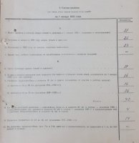
Из годового отчета колхоза им. Жданова с. Петровка Казанского сельсовета Биробиджанского района ЕАО за 1952 г. ГАЕАО. Ф. Р-228. Оп. 1. Д. 83. Л. 2.

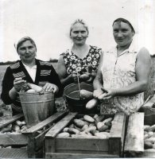
Уборка овощей в совхозе «Петровский» Биробиджанского района. 1978 г.
ГАЕАО. Ф. Р-505. Оп. 1. Д. 96.

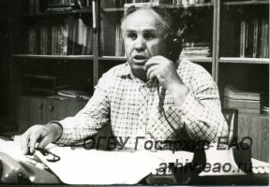
Директор Клименков П. М. в правлении совхоза Петровский. Июль 1988 г.
ГАЕАО. Ф. Р-505. Оп. 1. Д. 746.

1952 г.
70 лет со времени основания поселка Новый Облученского района Еврейской автономной области*
Точная дата основания поселка Новый неизвестна. Впервые поселок Новый в составе Кайланского избирательного округа упоминается в решении исполкома Облученского районного Совета депутатов трудящихся» от 26 декабря 1952 г. № 296 «Об избирательных округах по выборам в Облученский районный Совет депутатов трудящихся». В списке населенных пунктов Облученского района на 1 января 1955 г. значится пос. Новый Бираканского поселкового Совета с населением 258 человек и количеством дворов – 166. В материалах по статистике населения за 1957 г., из фонда «Инспектура ЦСУ СССР Облученского района ЕАО», датой образования поселка указан 1952 год.
«Следует особо подчеркнуть, что сами жители Нового называют его так лишь в переписке, а также в официальных документах. В момент основания они назвали его Кабала… Поселок Новый был основан в километре от речушки Кабала (или Кабалинка). А происходит ее название от двух нанайских слов: «кааб» – одно из мужских нанайских имен, «ал» –горбоносый. Следовательно, когда-то жил здесь горбоносый нанаец, чем, видно, и выделялся среди своих сородичей с вогнутыми, как правило, переносицами. Старообрядцы пришли в урочище с этим названием, да так и закрепили его за своим селением», – из статьи Виктора Горелова «Новый – таежное селение старообрядцев», напечатанной в газете «Биробиджанер штерн» в апреле 2012 г.
(ГАЕАО. Ф. Р-260. Оп. 1. Д. 67. Л. 59; Ф. Р-258. Оп. 2. Д. 13. Л. 21; Д. 73. Л. 3, 82; ГАЕАО. НСБ. Биробиджанер штерн. – 2012. – 18 апреля. – № 15. – Инв. № 566).
*Сведения о дате основания населенного пункта составителями не обнаружены.

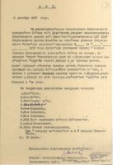
Акт об утверждении границ Бираканского поселкового Совета. 9 декабря 1957 г.
ГАЕАО. Ф. Р-258. Оп. 2. Д. 73. Л. 124.

ЯНВАРЬ
январь 1967 года
55 лет назад произведен пуск в эксплуатацию первой очереди Биробиджанской чулочно-трикотажной фабрики (ныне — акционерное общество «Виктория»)
Постановлением ЦК КПСС и Совета Министров СССР от 28 ноября 1959 г. № 1313 предусматривалось строительство в г. Хабаровске чулочно-трикотажной фабрики производственной мощностью 30 млн. пар чулочно-носочных изделий и 8,5 млн. штук бельевого трикотажа в год. Распоряжением Совета Министров РСФСР от 28 апреля 1960 г. № 2568-р место строительства фабрики перенесено в г. Биробиджан, а также увеличено количество производимого бельевого трикотажа до 9 млн. штук в год.
Проект фабрики разработан Ленинградским проектным институтом ГПИ-3 и утвержден Советом Министров РСФСР в 1963 году. Строительство начато УНР № 254 треста «Биробиджанстрой» в январе 1964 г.
В январе 1967 г. была принята в эксплуатацию первая очередь фабрики. 27 декабря 1967 г. подписан, а 16 января 1968 г. утвержден акт государственной комиссии по приемке в эксплуатацию второй очереди фабрики. План 1967 г. по выпуску валовой продукции выполнен фабрикой на 145,5 %, по товарной продукции на 135 %. Численность промышленно-производственного персонала фабрики в 1969 г. составила 2533 человека (90% от проектной).
Сейчас акционерное общество «Виктория» выпускает около 300 моделей чулочно-носочных изделий, свыше 700 моделей бельевого и верхнего трикотажа.
(ГАЕАО. Ф. Р-322. Оп. 1. Д. 1. Л. 2, 3, 49; Д. 3. Л. 15, 19, 39; Д. 21. Л. 1).
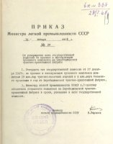
Приказ министра легкой промышленности СССР от 16 января 1968 г. № 29. «Об утверждении акта государственной комиссии по приемке в эксплуатацию пускового комплекса на Биробиджанской чулочно-трикотажной фабрике. ГАЕАО. Ф. Р-332. Оп. 1. Д. 3. Л. 19.

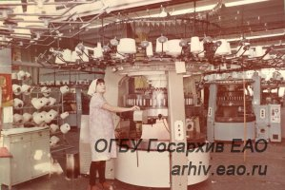
Вязально-трикотажный цех. 1983 г.
ГАЕАО. Ф. Р-505. Оп. 4. Д. 1. Л. 6
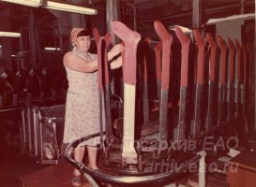
Формировка чулочно-носочных изделий в красильном цехе. 1984 г.
ГАЕАО. Ф. Р-505. Оп. 1. Д. 703. Л. 6

1 января 1992 г.
30 лет назад образовано региональное межотраслевое отделение Фонда социального страхования Еврейской автономной области (ныне государственное учреждение – Региональное отделение фонда социального страхования Российской Федерации по Еврейской автономной области)
В соответствии с совместным постановлением правительства Российской Федерации и Федерацией независимых профсоюзов России от 4 января 1992 г. № 5 «О совершенствовании управления Фондом социального страхования Российской Федерации в 1992 году» 1 января 1992 г. образовано региональное межотраслевое отделение фонда социального страхования Российской Федерации по Еврейской автономной области. Первым директором отделения назначена Таранец Р. И.
Отделение фонда осуществляет оперативное управление средствами социального страхования на территории ЕАО, контроль за правильным и рациональным расходованием средств социального страхования в учреждениях, организациях, на предприятиях; ведет регистрацию и учет страхователей; исполнят функции страховщика по обязательному социальному страхованию от несчастных случаев на производстве и профессиональных заболеваний; устанавливает для страхователей нормативы расходов для обеспечения государственных гарантий по социальному страхованию работников; производит расчеты со страхователями, органами фонда и другими организациями; участвует в разработке и финансировании региональных программ охраны здоровья работников.(ГАЕАО. Ф. Р-590. Оп. 1. Д. 4. Л. 2).
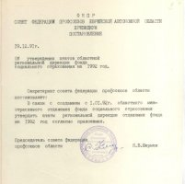
Постановление президиума Совета Федерации профсоюзов ЕАО от 19 декабря 1991 г. «Об утверждении штатов областной региональной дирекции фонда социального страхования на 1992 год». ГАЕАО. Ф. Р-590. Оп. 1. Д. 4. Л. 2.

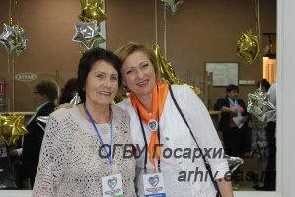
Фойе МБУ «Городской дворец культуры». 1-й социальный форум «Вместе мы можем больше». Слева Таранец Раиса Ивановна - ветеран социальной службы области. 8 июня 2016 г. ГАЕАО. Ф. Р-6. Оп. 6. Д. 46.

25 января 1932 г.
90 лет со дня рождения Кардашенко Льва Семеновича, работника треста «Биробиджанстрой», Почетного гражданина города Биробиджана
Родился в г. Красногорске Московской области. В 1948 г. поступил в местное ремесленное двухгодичное училище, готовившее кадры для строительной отрасли. В 1950 г. семья переехала в Еврейскую автономную область в п. Биракан. Лев Кардашенко поступил на работу плотником в стройгруппу Бираканской бумажной фабрики.
После службы в армии работал в стройгруппе Биробиджанского завода металлоизделий. С 1962 г. принят плотником в трест «Биробиджанстрой», где проработал 40 лет. Кардашенко Л. С. принимал участие в строительстве таких объектов, как городской Дворец культуры, областная филармония, Дворец пионеров и школьников.
Выйдя на заслуженный отдых, возглавил совет ветеранов ОАО «Биробиджанстрой», являлся членом городского Совета ветеранов труда, хранителем музея треста.
За добросовестный труд Лев Семенович награжден орденами «Знак Почета», «Дружба народов», медалями «За доблестный труд. В ознаменование 100-летия со дня рождения В.И.Ленина», «Ветеран труда», ему присвоено звание «Заслуженный строитель РСФСР». (ГАЕАО. Ф. П-15. Оп. 12. Д. 56. Л. 1-3; интернет ресурс: http://birduma.ru/nagrady/biografii-pochetnykh-grazhdan-g-birobidzhana.php?ELEMENT_ID=1065).

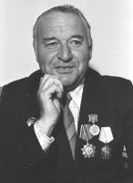
Кардашенко Л. С., заслуженный строитель РСФСР, бригадир строитель РСФСР, бригадир строительного управления № 2 треста «Биробиджанстрой». Портрет. 1984 г. ГАЕАО. Ф. Р-505. Оп. 1. Д. 527.

27 января 1947 г.
75 лет назад в городе Биробиджане на правом берегу реки Биры образован поселок Заречье (ныне — микрорайон Заречье)
В декабре 1946 г. Биробиджанским горсоветом принято решение об образовании пригородного поселка в черте города, предназначенного для индивидуального жилого строительства. Решением исполкома областного Совета депутатов трудящихся ЕАО от 27 января 1947 г. № 51 образован поселок Заречье. Уже в январе 1947 г. Биробиджанским горсоветом произведено выделение первых участков под индивидуальное строительство.

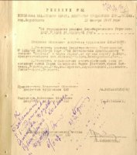
Решение исполкома областного Совета депутатов трудящихся ЕАО от 27 января 1947 г. № 51 «Об утверждении решения Биробиджанского Горисполкома от № 1232 от 26/XII-46 года». ГАЕАО. Ф. Р-101. 1. Д. 46. Л. 3.

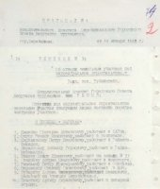
Из решения исполкома Биробиджанского городского Совета депутатов трудящихся ЕАО от 15 января 1947 г. № 34 «Об отводе земельных участков под индивидуальное строительство». ГАЕАО. Ф. Р-101. Оп. 1. Д. 48. Л. 10 об.

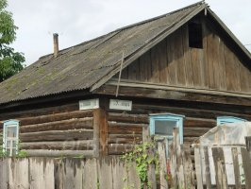
г. Биробиджан. Поселок Заречье, улица 7-го ноября. 2011 г.
ГАЕАО. Ф. Р-505. Оп. 1. Д. 2419-1.

28 января 1997 г.
25 лет назад учрежден государственный природный заповедник «Бастак» (ныне — федеральное государственное бюджетное учреждение «Государственный заповедник «Бастак»)
Государственный заповедник «Бастак» образован постановлением правительства Российской Федерации от 28 января 1997 г. № 96 «Об учреждении в Еврейской автономной области государственного природного заповедника «Бастак».
На основании постановления губернатора области в июне 1999 г. утверждены границы заповедника. На прилегающих к территории заповедника участках земли в 2001 г. создана охранная зона площадью 15390 га с ограниченным режимом пользования.
Заповедник является государственным природоохранным, научно-исследовательским и эколого-просветительским учреждением федерального значения. Заповедник создан с целью сохранения и изучения естественного хода природных процессов и явлений, генетического фонда растительного и животного мира, отдельных видов и сообществ растений и животных, типичных и уникальных экологических систем, расположенных на окраине переходной зоны от облесенной горной системы Буреинского хребта и почти безлесной Среднеамурской равнине.
Заповедник расположен на площади 91771 га, в том числе в Облученском районе 72425 га, Биробиджанском районе 19346 га. (ГАЕАО. Ф. Р-572. Оп. 1. Д. 62. Л. 164; ГАЕАО. НСБ. Биробиджанская звезда. –25 января 2007 г. –№ 6 –Инв. № 463).

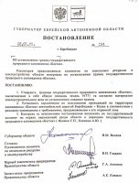
Постановление губернатора ЕАО «Об установлении границ государственного природного заповедника «Бастак» от 23 июня 1999 г. № 154.
ГАЕАО. Ф. Р-572. Оп. 1. Д. 62. Л. 164.

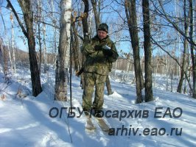
Калугин М.А.– государственный инспектор Государственного природного заповедника «Бастак» проводит зимний маршрутный учет животных с целью изучения следовой активности и определения численности животных. 2003 г. ГАЕАО. Ф. Р-776. Оп. 2. Д. 3.

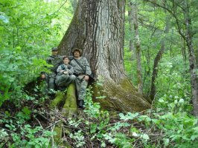
Комплексная экспедиция сотрудников Государственного природного заповедника «Бастак» на малоизученный правый берег реки Бастак. 2007 г.
ГАЕАО. Ф. Р-776. Оп. 2. Д. 10.

31 января 1937 г.
85 лет со дня рождения Виктора Ивановича Соломатова, поэта, Союза писателей России с 1996 г., журналиста газеты «Биробиджанская звезда»
Виктор Иванович родился в г. Хабаровске. Первое стихотворение опубликовал в 1955 г. в газете «Молодой дальневосточник». Его первый сборник стихов «Росинка» вышел в Хабаровске в 1966 году. Соломатов В. И. печатался в краевых и областных газетах, в журналах «Дальний Восток», «Советский воин», «Сельская молодежь», «Смена», в еженедельнике «Литературная Россия», в коллективных сборниках «Разбег», «Весенних ручьев голоса», «Волшебное дерево».
Виктор Соломатов писал рецензии на новые фильмы, спектакли, концерты заезжих артистов. Благодаря Виктору Ивановичу читатели областных газет узнали трех талантливых поэтов: Леонида Школьника, Анатолия Кобенкова и Ольгу Ермолаеву.
Виктор Соломатов также известен как переводчик еврейских поэтов: Эммануила Казакевича, Любови Вассерман, Бориса Миллера, Исаака Бронфмана, Генриха Шведика, Сары Вехтер.(ГАЕАО. НСБ. Биробиджан штерн. – 2012. – 1 февраля. —№ 4. —Инв. № 566; Биробиджанская звезда. – 2012 – 1 февраля. –Инв. № 560; Шойхет Р. Литературный Биробиджан. / Р. Шойхет. – Хабаровск, 1984. – С. 87, 88. – Инв.№ 191).
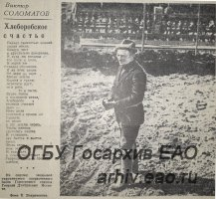
Стихотворение В. Соломатова «Хлеборобское счастье». ГАЕАО. НСБ. Биробиджанская звезда. – 1 мая 1984 г. - № 85.- Инв. № 116.

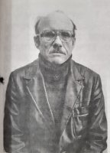
Виктор Соломатов. Фото Вепринского Е. Б/д.
ГАЕАО. НСБ. Биробиджанер штерн. – 1 февраля 2012 г. – Инв. № 566.

ФЕВРАЛЬ

Февраль 1947 г.
75 лет назад в городе Биробиджане открылась первая в Еврейской автономной области синагога
15 ноября 1946 г. решением Совета по делам религиозных культов при Совете Министров СССР в г. Биробиджане зарегистрирована еврейская религиозная община. Первая синагога открылась в феврале 1947 г. и располагалась в частном доме по ул. Чапаева, д. 3. В марте 1956 г. здание синагоги сгорело. Решением Биробиджанского горсовета от 12 июня 1956 г. № 152 общине выделен земельный участок площадью 875 кв. м. для строительства новой синагоги по ул. Торговая, д. 4а. Община, желая восстановить синагогу на месте сгоревшего здания, участком не воспользовалась. Горсовет, ссылаясь на запрет строительства одноэтажных зданий на данной территории, отказал религиозной общине в разрешении на строительство синагоги по ул. Чапаева, д. 3. В сентябре 1956 г. на собранные членами общины средства приобретен дом № 9 по ул. Чапаева.
В сентябре 1982 г. городской Совет народных депутатов запретил эксплуатацию синагоги из-за ветхости строения, предложив общине арендовать новый молитвенный дом. С конца 1980-х гг. синагога располагается по адресу ул. Маяковского, д. 7.
Согласно справке управления КГБ по ЕАО от 1 июля 1958 г. членами общины являются граждане «еврейской национальности преклонного возраста, в основном в возрасте от 60 лет и старше. Посещение синагоги лицами из числа молодежи не наблюдалось. Служение в синагоге осуществляется один раз в неделю – в субботу. Систематически посещает синагогу 15-20 человек, а в религиозные еврейские праздники (1-3 раза в год) – от 100 до 300 человек».
В начале 1980-х гг. численность общины значительно сократилась. В апреле 1984 г. горисполком обратился с просьбой к облисполкому о ходатайстве перед Советом по делам религии при Совете Министров СССР о снятии с регистрации иудейского религиозного общества в связи с тем, что «большинство членов … общества в силу преклонного возраста умерли или выехали за пределы города и области, общество фактически прекратило свою деятельность».
С 1996 г. в синагоге на Маяковского располагается еврейская религиозная община «Бейт-Тшува». (ГАЕАО. Ф. П-1. Оп. 1. Д. 283. Л. 14; Д. 876. Л. 17, 18, 22-24; Ф. Р-101. Оп. 1. Д. 134. Л. 219; Д. 749. Л. 5; Д. 811. Л. 47; Ф. Р-223. Оп. 4. Д. 42. Л. 23; Ф. Р-230. Оп. 4. Д. 15. Л. 3; ГАЕАО. НСБ. Биробиджанер штерн – 2012. – 25 апреля. – № 16. – Инв. № 566; Биробиджанер штерн – 2012. – 25 мая. – № 20. – Инв. № 566).
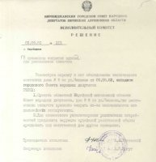
Решение исполкома Биробиджанского городского Совета народных депутатов от 2 сентября 1982 г. № 313 «О временном закрытии здания, где расположена синагога». ГАЕАО. Ф. Р-101. Оп. 1. Д. 749. Л. 5.

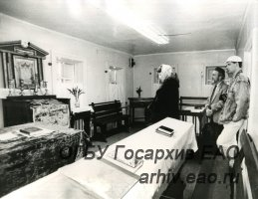
Члены британской антивоенной организации квакеров в Биробиджанской синагоге. Апрель 1988 г. ГАЕАО. Ф. Р-505. Оп. 1. Д. 882.

10-12 февраля 1922 г.
100 лет Волочаевскому бою, в результате которого была одержана победа Народно-революционной армии Дальневосточной республики над белогвардейцами
В ходе контрреволюционного переворота 26 мая 1921 г. белогвардейцы захватили власть в г. Владивостоке. В ноябре 1921 г. белогвардейские войска заняли г. Хабаровск. В боях за ст. Ин 28 декабря 1921 г. части Народно–революционной армии Дальневосточной республики (НРА ДВР) отразили все атаки «белых» и отбросили их. Получив отпор у ст. Ин, белогвардейцы сконцентрировали свои главные силы под ст. Волочаевкой, создав там укрепленный район с центром на сопке Июнь-Корань. Подступы к сопке окутывали до 12-ти рядов колючей проволоки, на склонах сопки белогвардейцами вырыты 2-3-х ярусные окопы. Иностранные наблюдатели считали Волочаевку неприступной, а в американских газетах ее называли «дальневосточным Верденом». Белогвардейцы рассчитывали остановить под Волочаевкой наступление революционных войск и выиграть время для развертывания армии. Задачами «красных» было овладение Волочаевским укрепрайоном и окружение главных сил «белых» в районе г. Хабаровска.
В ходе трехдневного сражения командованием НРА ДВР были предприняты два штурма Волочаевского укрепленного района. 12 февраля в 11 часов 30 минут сопка Июнь-Корань была взята, белоповстанческая армия отступила на юг. Взятие Волочаевки частями НРА решило судьбу г. Хабаровска, перешедшего в руки «красных» 14 февраля и стало переломным сражением гражданской войны на Дальнем Востоке.
24 февраля 1922 г. председателем военного Совета НРА ДВР Блюхером В. К. издан приказ № 63: «Приказываю немедленно собрать тела всех, кто с беззаветной доблестью погиб в жестоком бою под Волочаевкой и схоронить их в общей братской могиле на вершине горы Июнь-Корани и над этой могилой воздвигнуть достойный памятник».
Через год после взятия Волочаевской сопки установлен временный памятник – деревянный обелиск, окрашенный масляной краской с жестяной звездой наверху. Рядом с памятником размещена мемориальная доска с надписью: «Здесь покоятся 118 бойцов, которые боролись за победу Советов на Дальнем Востоке, павшие смертью храбрых в борьбе с интервентами при штурме Волочаевских укреплений 12 февраля 1922 года. Вечная слава героям!». Рядом с братской могилой на сопке Июнь-Корань 11 ноября 1928 г. торжественно открыта школа-памятник героям Волочаевки, которая работала до 1932 г. Протоколом заседания бюро обкома ВКП (б) ЕАО от 13 февраля 1937 г. № 113 принято решение об организации на станции Волочаевка музея истории гражданской войны на Дальнем Востоке.(ГАЕАО. НСБ. Книга памяти. Бессмертие имен земли Волочаевской. – Хабаровск, 2019. – С. 271, 273, 342, 595, 602, 603.– Инв. № 3209).
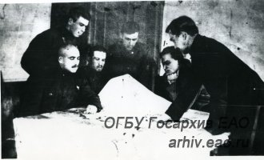
Блюхер В. К. – военный министр и главнокомандующий ДВР, Постышев П. П. - член военного Совета ДРВ, Серышев С. М. - командир Восточным фронтом ДВР разрабатывают план штурма Волочаевки Волочаевка позитив 23х14 см. 1922 г. ГАЕАО. Ф. П-919. Оп. 1. Д. 30 б.

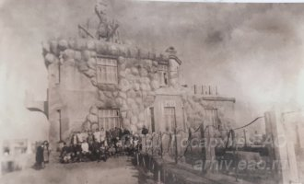
Волочаевская школа-памятник «Героям Волочаевских боев». Октябрь 1932 г. Из фондов КГБНУК «Хабаровский краевой музей имени Н. И. Гродекова. ГАЕАО. НСБ. Книга памяти. Бессмертие имен земли Волочаевской. – Хабаровск, 2019. – С. 603.- Инв. № 3209.

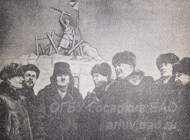
Участники Волочаевского боя С. К. Демин, И. А. Бурдин, А. Е. Шиян, Л. И. Бондарев, И. Н. Семикоровкин, С. А. Володин и Л. Я. Ознобишин. Фото Косвинцева Ю. ГАЕАО. НСБ. Биробиджанская звезда. – 14 февраля 1958 г. – № 33. – Инв. № 21.

10 февраля 2012 г.
10 лет назад состоялось открытие часовни во имя иконы Божией Матери «Умягчение злых сердец» на сопке Июнь-Корань
Часовня сооружена рядом с братской могилой погибших в годы гражданской войны в Волочаевском бою. 25 августа 2011 г. епископ Биробиджанский и Кульдурский Иосиф совершил чин освещения основания часовни. В 2011 г. выполнена кладка стен. В январе 2012 г. установлены купол и крест, изготовленные компанией «Урал Аспект» (г. Серпухов Московской области) Художником-реставратором Артемьевой С. Н. для часовни написана большая храмовая икона Божией Матери «Умягчение злых сердец».
Часовня возведена на пожертвования, собранные при поддержке Биробиджанской епархии. По замыслу создателей она должна стать символом примирения павших.
На сопке Июнь-Корань 10 февраля 2012 г. прошло мероприятие, посвященное 90-летию Волочаевского боя. Епископ Биробиджанский и Кульдурский Иосиф произнес вступительное слово и совершил чин освещения часовни – символа примирения и памяти о трагических событиях отечественной истории. (ГАЕАО. НСБ. Биробиджанер штерн. – 2012. – 15 февраля. – Инв. № 566; Биробиджанская звезда. —2012. —15 февраля. – № 11. – Инв. № 560; интернет ресурс: http://eparh.ru/content/view/1122/29).

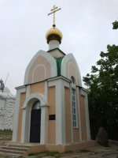
Часовня иконы Божией Матери «Умягчение злых сердец».Общий вид в ландшафте. 30 июня 2013 г. Фото Бойко Н. интернет ресурс: https://sobory.ru/photo/167401.

28 февраля 1987 г.
35 лет назад создан областной совет ветеранов войны и труда (ныне областной совет ветеранов войны, труда Вооруженных Сил и Правоохранительных органов Еврейской автономной области)
Областной совет ветеранов войны и труда в количестве 38 человек образован в соответствии с постановлением областной учредительной конференции ветеранов войны и труда от 28 февраля 1987 г. Первым председателем областного совета избрана персональная пенсионерка Будницкая Сарра Абрамовна.
Протоколом заседания областного совета от 20 марта 1987 г. № 2 утверждены секции совета: организационной и методической работы (председатель – Гуральник В. Е.), идеологической работы и военно-патриотического воспитания (председатель – Мордухович А. И.), производственно-массовой работы (председатель – Кофман Ф. М.) и социально-бытовой работы (председатель – Кузьмин Е. Е.).
В здании облисполкома на 3-м этаже областному совету был выделен кабинет. Установлено время приема посетителей по понедельникам и четвергам с 16.00 до 19.00 часов.
В ноябре 2001 г. по инициативе областного Совета ветеранов области в г. Биробиджане открыта часовня во имя Державной иконы Божьей Матери, возведенная в память воинов, павших за Отечество. Областной совет через областные газеты обратился к жителям области с просьбой принять участие в строительстве часовни, в банке был открыт счет, на который поступило 1,3 млн. рублей.
Областным советом ветеранов войны и труда изданы книги «Почетные граждане Еврейской автономной области и г. Биробиджана», «Их подвиг бессмертен» о жителях области – Героях Советского Союза и полных кавалерах ордена Славы. (ГАЕАО. Ф. Р-309. Оп. 2. Д. 1. Л. 47; Д. 2. Л. 2; Д. 3. Л. 2, 3, 4, 9; Д. 30. Л. 2, 11).
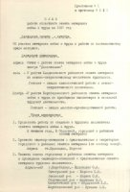
Из плана работы областного совета ветеранов войны и труда на 1987 год. ГАЕАО. Ф. Р-309. Оп. 2. Д. 3. Л. 5.

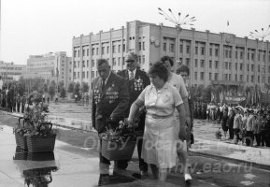
Торжественная церемония возложения цветов к памятнику В. И. Ленина. Цветы возлагают председатель городского совета ветеранов войны А. З. Талисман и председатель областного совета ветеранов войны и труда С. А. Будницкая. 1987 г. ГАЕАО. Ф. Р-505. Оп. 1. Д. 507.

МАРТ

1 марта 1932 г.
90 лет со дня рождения Марка Матвеевича Кауфмана, Почетного гражданина Еврейской автономной области
Марк Матвеевич родился в г. Днепропетровске. Окончив Днепропетровский институт инженеров железнодорожного транспорта, в августе 1955 г. поступил на работу на завод «Амурлитмаш» в Комсомольске-на-Амуре.
В 1959 г. переведен главным инженером на Биробиджанский завод силовых трансформаторов. Из характеристики Биробиджанского горкома КПСС от 30 марта 1971 г. на Кауфмана М. М.: «…За пятилетие на заводе полностью заменены устаревшие конструкции трансформаторов и стабилизаторов, улучшено их качество. Внедрены автоматические линии продольной и поперечной резки рулонной стали, полуавтоматическая линия изготовления витых сердечников, обновлен на 40 % станочный парк. Объем механизированной сварки доведен до 75 %...».
В декабре 1970 г. Марк Матвеевич назначен директором завода.
С октября 1978 г. по январь 1985 г.Кауфман М. М. занимал должность первого заместителя председателя исполкома областного Совета народных депутатов ЕАО, в январе 1985 г. назначен председателем облисполкома.
Много времени Кауфман М. М. уделял вопросам развития всех отраслей хозяйства автономии, решению социальных проблем. При его активном участии были построены: здание областной филармонии, новая автомобильная дорога Биробиджан – Хабаровск, мост Некипелово-Казанка, второй мост через р. Биру, водозаборные и очистные сооружения в г. Биробиджане.
Трижды Марк Матвеевич избирался депутатом Верховного Совета Российской Федерации.
С 1993 по 2001 гг. Марк Матвеевич работал в одном из филиалов коммерческого банка, был представителем Министерства по делам национальностей Российской Федерации в Еврейской автономной области, одновременно возглавлял региональное отделение Ассамблеи народов России в ЕАО.
Награжден орденами «Знак Почета», Трудового Красного Знамени, медалями «За доблестный труд. В ознаменование 100-летия со дня рождения В И. Ленина», «За строительство Байкало-Амурской магистрали», «За отличие в охране государственной границы», «Ветеран труда», знаком отличия «За заслуги перед Еврейской автономной областью». (ГАЕАО. Ф. П-1. Оп. 3. Д. 58. Л. 185, 196; Ф. П-15. Оп. 17. Д. 277. Л. 11; ГАЕАО. НСБ. Почетные граждане Еврейской автономной области и г. Биробиджана. – Биробиджан, 1999. – С. 43,44. – Инв. № 261; интернет ресурс: http://zseao.ru/2017/02/kaufman-mark-matveevich/).

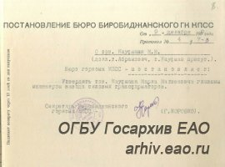
Постановление бюро Биробиджанского ГК КПСС от 9 декабря 1959 г. «О тов. Кауфмане М. М.». ГАЕАО. Ф. П-15. Оп. 17. Д. 277. Л. 8.

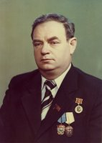
Кауфман Марк Матвеевич – директор завода силовых трансформаторов, депутат Верховного Совета РСФСР. 1972 г. ГАЕАО. Ф. П-919. Оп. 1. Д. 249. Л. 2.

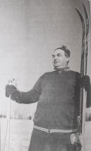
На областных соревнованиях по лыжным гонкам. 1980-е гг. ГАЕАО. НСБ. Биробиджанер штерн. – 2012. – 7 марта. –№ 9. – Инв. № 566.

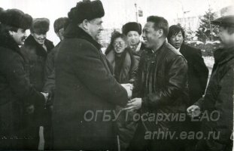
Встреча китайской делегации из г. Цзямусы. Слева - председатель облисполкома М. М. Кауфман. Справа - глава китайской делегации мэр Ван Чжун Чжан. 1990 г.
ГАЕАО. Ф. Р-505. Оп. 1. Д. 761.

2 марта 1937 г.
85 лет со дня преобразования рабочего поселка Биробиджан в город Биробиджан
Постановлением Президиума ВЦИК от 2 марта 1937 г. № 17 рабочий поселок Биробиджан преобразован в город.
Из экономической характеристики г. Биробиджана за 1937 год: «Город Биробиджан представляет собой новостройку. До организации области в городе насчитывалось незначительное количество жителей с незначительным жилым фондом. С момента организации области (с 1934 г.) город стал быстро расти: на 1/1-37 г. количество жителей в городе составляет 18300 чел., в том числе еврейского населения – 8000 чел.
Основное число жителей города занято на работе промпредприятий, строек в системе промысловой и лесхимкооперации.
В городе имеются следующие промпредприятия: швейная фабрика, типография, заканчивается в этом году новая швейная фабрика и Обозный завод. В Облместпроме имеется 3 кирпичных завода; производительность их 5,5 млн. и мехмастерские…
Количество торговых точек – 55…
Коммунальное хозяйство находится в неудовлетворительном состоянии. Город бездорожен, имеющиеся дороги тракторами приведены в негодность, только в этом году приступили к мощению улиц. Будут замощены Октябрьская и Постышевская улицы.…
Автотранспорт горкомхоза состоит из 5 автобусов и 18 грузовых машин…
В городе имеется баня, пропускной способностью 100 чел. в час. Баня находится в неудовлетворительном состоянии, не закончено строительство, нет дезинфекционной камеры и прачешной…
В городе имеется 1 электростанция мощностью 50 киловатт, старая изношенная, работает с большими перебоями. Строится временная дизельная станция на 350 киловатт, строительство будет закончено в этом году…
Начато также строительство новой ТЭЦ в 1936 г. на 5000 киловатт для обслуживания промышленных предприятий…
Водопровода и канализации город не имеет. Население ходит за водой из колодцев…
Жилой фонд принадлежит главным образом ведомственным организациям и в своем большинстве состоит из деревянных строений...
В городе имеется больница на 115 коек. Строится новая больница на 100 коек, которая будет закончена в этом году…
По линии народного образования имеется 26 школ...
В городе имеется театр на 400 мест. Строится звуковое кино на 400 мест. Имеется центральная библиотека. Кроме того, в городе имеется горно-металлургический, педагогический и медтехникумы».
(ГАЕАО. Ф. Р-101. Оп. 1. Д. 7. Л. 3-5; Ф. Р-75.Оп. 1. Д. 49. Л. 51).

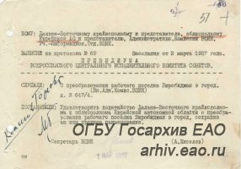
Выписка из протокола заседания президиума ВЦИК СССР от 2 марта 1937 г. № 69. «О преобразовании рабочего поселка Биробиджан в город».
ГАЕАО. Ф. Р-75. Оп. 1. Д. 49. Л. 51.

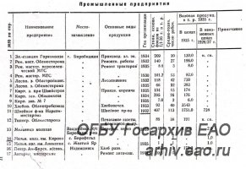
Промышленные предприятия г. Биробиджана. 1937 г.
ГАЕАО. НСБ. Данилов А. Д. Еврейская автономная область. Районы. – Ленинград, 1937. – С. 17, 17 об. – Инв. № 827.

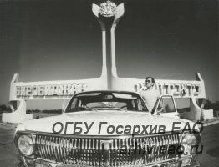
Стела на въезде в г. Биробиджан. Фотоальбом «Санаторий-профилакторий «Юбилейный». 1988 г. ГАЕАО. Ф. Р-505. Оп. 4. Д. 21. Л. 1.

15 марта 1977 г.
45 лет назад принята в эксплуатацию первая очередь комплекса зданий психиатрической больницы в городе Биробиджане (ныне — областное государственное бюджетное учреждение здравоохранения «Психиатрическая больница»)
Стационарная психиатрическая помощь жителям области до 1977 г. оказывалась в краевой психиатрической больнице. Внебольничную помощь предоставлял психоневрологический кабинет в областной больнице, в котором работал один врач-психиатр.
В связи с завершением строительства и приемом государственной комиссией первой очереди комплекса зданий областной психоневрологической больницы на 200 коек с хозяйственным корпусом, отделу здравоохранения облисполкома разрешено ввести в эксплуатацию стационар и диспансерное отделение больницы с 15 марта 1977 г.
Главным врачом больницы назначен Рицнер М. С.
В марте 1977 г. открылось диспансерное отделение, а в мае начался прием стационарных больных. В июле 1977 г. в больнице уже функционировали: отделение № 1— наркологическое на 60 коек; отделение № 2 —мужское психиатрическое на 70 коек; отделение № 3 – женское психиатрическое на 70 коек; диспансерное отделение. Персонал больницы составлял 126 человек, в стационарных отделениях больницы получали лечение 129 больных.
В августе была принята в эксплуатацию вторая очередь больницы на 100 коек. В сентябре открыты два новых отделения: детское на 60 коек и пограничных состояний на 60 коек.
С 1977 г. в диспансерном отделении областной психиатрической больницы внебольничную помощь населению области оказывали уже 3 участковых врача-психиатра, врач организационно-методического кабинета и имелась одна ставка врача для проведения амбулаторных судебно-психиатрических экспертиз.
(ГАЕАО. Ф. Р-75.Оп. 1. Д. 995. Л. 17; Ф. Р-406. Оп. 1. Д. 1. Л. 28, 33; Д. 5. Л. 1, 11, 21, 41 48, 51).
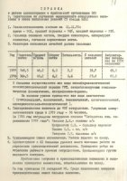
Из справки председателя МК Иванова С. Г. «О работе администрации и профсоюзной организации ОПБ г. Биробиджана по улучшению медицинского обслуживания населения в свете выполнения решений 25-го съезда КПСС». 1979 г. ГАЕАО. Ф. Р-406. Оп. 1. Д. 5. Л. 31.

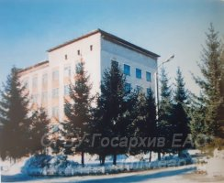
Здание психиатрической больницы. ГАЕАО. НСБ. Здравоохранение Еврейской автономной области: фотоальбом. – Биробиджан, 2000. – С.12 – Инв. № 723.

31 марта 1992 г.
30 лет назад подписан Федеративный договор о разграничении предметов ведения и полномочий между федеральными органами власти Российской Федерации и органами власти автономной области, автономных округов в составе Российской Федерации
31 марта в Георгиевском зале Большого Кремлевского дворца полномочными представителями Еврейской автономной области – главой областной администрации Волковым Н. М. и народным депутатом Российской Федерации Кауфманом М. М., а от имени Федерации – председателем Верховного Совета Русланом Хасбулатовым и президентом Борисом Ельциным подписан Федеративный договор. Аналогичный договор подписан представителями десяти автономных округов.
Подписание Федеративного договора Еврейской автономной областью определило ее самостоятельность как субъекта Российской Федерации.
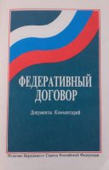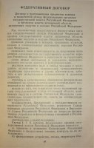
Из Федеративного договора о разграничении предметов ведения и полномочий между федеральными органами власти Российской Федерации и органами власти автономной области, автономных округов в составе Российской Федерации от 31 марта 1992 г. ГАЕАО. Ф. Р-500. Оп. 1. Д. 7 а. Л. 1, 67.

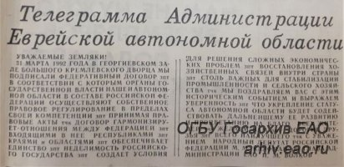
Телеграмма администрации Еврейской автономной области. 1992 г. ГАЕАО. НСБ. Биробиджанская звезда. – 1992. – 2 апреля - № 65. – Инв. №128.

АПРЕЛЬ

5 апреля 1927 г.
95 лет со дня рождения Фетисова Федора Андреевича, Почетного гражданина города Биробиджана
Федор Андреевич родился в с. Золотая Поляна Тернейского района Приморского края. В 1930-е гг. семья переехала в Хабаровский край в Оборский леспромхоз, затем в с. Лидога Нанайского района, где Федор окончил семилетнюю школу. Трудовую деятельность Фетисов начал монтером связи Оборской железной дороги. В октябре 1944 г. призван в армию и направлен в Амурскую Краснознаменную флотилию. Служил минёром катерного тральщика, участвовал в разгроме Квантунской армии и освобождении Маньчжурии.
Уволившись в запас в 1951 г. Федор Фетисов устраивается на работу корреспондентом в районную газету «Ленинец» в с. Переясловка Хабаровского края. Молодого журналиста заметили и перевели в 1953 г. заведующим сельскохозяйственным отделом в районную газету «Коммунист» Бикинского района.
В 1954 г. Федор Андреевич был принят в штат КрайТАСС и направлен специальным корреспондентом в Еврейскую автономную область. В Биробиджане Фетисов Ф. А. совмещал работу с учебой в вечерней школе. Получив аттестат о среднем образовании в 1955 г. поступил на журналистское отделение Хабаровской Высшей партийной школы (ныне Дальневосточная академия государственной службы) и успешно окончил ее. В этом же году принят в штат газеты «Биробиджанская звезда». Работал в районной газете «Ленинское знамя» (с. Ленинское) и с 1961 по 1965 гг. в газете «Искра Хингана» (г. Облучье), помогая профессиональному становлению редакционных коллективов. В 1965 г. вернулся в «Биробиджанскую звезду» и возглавил отдел сельского хозяйства, а с 1967 г. до выхода на пенсию в 1991 г. занимал должность заместителя редактора газеты. Являлся членом союза журналистов России.
С 1997 по 2007 г. Федор Фетисов работал сначала в должности заведующего отделом средств массовой информации и гласности мэрии г. Биробиджана, а потом ответственного секретаря мэра по связям со СМИ.
Журналист Фетисов Ф. А. внёс вклад в развитие садово-огороднического движения в Биробиджане. Получив участок в районе 13-го км Биршоссе, личным примером и словом отстаивал интересы дачников, пропагандировал передовой опыт, организовывал в газете консультации лучших специалистов. Издал сначала брошюру «Сделаем свои сотки урожайными. Из опыта работы биробиджанских садоводов-любителей», а затем ещё одну — «Узелки на память». Обе книги и сегодня остаются для большинства биробиджанцев пособиями по практическому садоводству.
Награжден орденом Отечественной войны II степени и юбилейными медалями. (ГАЕАО. Ф. Р-796. Оп. 6. Предисловие к описи; интернет ресурс: http://birduma.ru/nagrady/biografii-pochetnykh-grazhdan-g-birobidzhana.php?ELEMENT_ID=1070).


Удостоверение члена Союза журналистов России Фетисова Федора Андреевича. Б/д. ГАЕАО. Ф. Р-796. Оп. 6э. Д. 6.

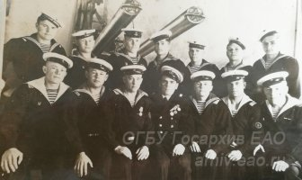
Моряки главной базы Краснознаменной Амурской флотилии. Слева направо, 1 ряд: 2-й – Фетисов Федор Андреевич. 26 мая 1949 г. ГАЕАО. Ф. Р-796. Оп. 6э. Д. 27.

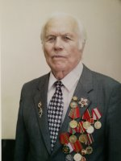
Фетисов Ф. А. Б/д. ГАЕАО. Ф. Р-796. Оп. 6э. Д. 44-2.

6 апреля 1932 г.
90 лет со дня рождения Петра Павловича Дербенева, работника сельского хозяйства, Почетного гражданина Еврейской автономной области
Петр Павлович родился в с. Завьялово Знаменского района Омской области. В начале 1940-х гг. его семья переехала в Еврейскую автономную область вс. Благословенное. В 1945 г. Петр Дербенев после пяти классов школы поступил рядовым колхозником в сельхозартель «Красный Амурец». В 1949 г. окончил курсы трактористов при Ворошиловской машинно-тракторной станции и зачислен трактористом в Октябрьскую МТС. В сентябре 1958 г. переведен трактористом в Биробиджанский совхоз, а потом механизатором 2-го отделения совхоза «Октябрьский». Дербенев трижды избирался депутатом Хабаровского краевого Совета народных депутатов. Награжден орденом Трудового Красного Знамени, медалями «За доблестный труд. В ознаменование 100-летия со дня рождения В. И. Ленина», «Ветеран труда». На доме в с. Благословенном, где проживал Дербенев П. П., установлена памятная доска. (ГАЕАО. Ф. Р-318. Оп. 1. Д. 16. Л. 36 об; Д. 20. Л. 4 об; Д. 26. Л. 21 об; Ф. П-1. Оп. 2. Д. 79. Л. 7. ГАЕАО. НСБ. Почетные граждане Еврейской автономной области и г. Биробиджана. – Биробиджан, 1999. – С. 14. – Инв. № 261; Интернет ресурс: http://zseao.ru/2017/02/derbenev-petr-pavlovich/).

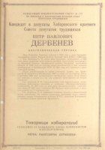
Биографическая справка кандидата в депутаты Хабаровского краевого Совета депутатов трудящихся Дербенева П. П. 1965 г. ГАЕАО. Ф. П-1. Оп. 2. Д. 79. Л. 7.

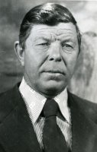
Дербенев П. П., комбайнер Октябрьского совхоза Октябрьского района. Ударник
10-ой пятилетки. 1980 г. ГАЕАО. Ф. Р-505. Оп. 1. Д. 230.

14 апреля 1937 г.
85 лет назад открыта детская музыкальная школа в городе Биробиджане (ныне–муниципальное бюджетное образовательное учреждение дополнительного образования «Детская музыкальная школа»)
Вопрос о музыкальной школе впервые рассмотрен на заседании оргбюро ВКП(б) ЕАО ДВК 13 апреля 1935 г. Областному отделу народного образования предложено «открыть в г. Биробиджане музыкальную школу на 30 учащихся без отрыва от учебы с 1 /VI 35 г.». Председателю облисполкома Либербергу поручено изыскать средства на содержание школы (50 000 рублей) и выделить две жилые комнаты для преподавательского персонала.
Однако в 1935 г. музыкальная школа так и не начала работу, о чем свидетельствует повторное решение бюро обкома ВКП(б) ЕАО ДВК от 3 ноября 1936 г. об открытии школы с 1 декабря 1936 г, которое также было перенесено на 1937 г.
В честь столетия со дня смерти Пушкина А. С. протоколом заседания бюро обкома ВКП (б) ЕАО от 19 января 1937 г. № 108 решено «открывающейся в г. Биробиджане музыкальной школе присвоить имя А. С. Пушкина».
Биробиджанский горсовет 17 февраля 1937 г. утвердил директором школы Шаевича, установил плату за обучение от 25 до 35 рублей в месяц и предложил выделить вечерние часы для курсов обучения взрослых.
Облисполком 14 апреля 1937 г. утвердил смету на содержание школы (большая часть средств предоставлена ОЗЕТом) и отменил плату за обучение как противоречащую положению конституции о бесплатном образовании.
Точную дату начала работы школы по документам госархива ЕАО установить не удалось. В письме временно исполняющего должность уполномоченного представительства ОЗЕТ Бейнфеста в ЦС ОЗЕТ от 2 марта 1937 г. утверждается, что школа начала работу 24 февраля 1937 г., однако в письме директора школы Шаевича в представительство ЦС ОЗЕТа от 1 июня 1937 г. говорится, что школа проработала всего 2,5 месяца.
Решением Биробиджанского городского Совета депутатов трудящихся от 2 апреля 1958 г. № 149 установлена официальная дата открытия музыкальной школы в г. Биробиджане –14 апреля 1937 г.
Первоначально музыкальная школа размещалась в деревянном здании бывшей русской школы № 1 по адресу ул. Казакевича, д. 19, в 1937 г. в ней обучалось 75 детей. В настоящее время школа занимает помещение бывшего детского сада Биробиджанской швейной фабрики по адресу: пер. Швейный, д. 10. (ГАЕАО. Ф. Р-3. Оп. 1. Д. 323. Л. 119, 120; Ф. П-1.Оп. 1.Д. 5. Л. 42; Д. 18. Л. 77; Д. 26. Л. 24, 71; Ф. Р-75. Оп. 1. Д. 89. Л. 15, 16; Д. 92. Л. 62; Ф. Р-101. Оп. 1. Д. 3. Л. 46; Д. 101. Л. 194; Ф. Р-50. Оп. 1. Д. 34. Л. 10, 12; ГАЕАО. НСБ. Биробиджанер штерн – 1997. – 18 марта. –№ 21. – Инв. № 248).

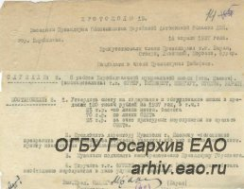
Из постановления заседания президиума Облисполкома Еврейской автономной области от 14 апреля 1937 г. № 13 «О работе Биробиджанской музыкальной школы». ГАЕАО. Ф. Р-75. Оп. 1. Д. 89. Л. 15, 16.

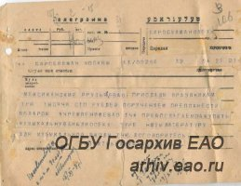
Из переписки об организации шефской помощи области. 1937 г.
ГАЕАО. Ф. Р-3. Оп. 1. Д. 365. Л. 106.

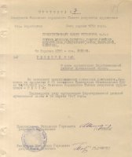
Решение исполкома городского Совета депутатов трудящихся от 3 апреля 1958 г. № 149 «О дате организации Биробиджанской детской музыкальной школы». ГАЕАО. Ф. Р-101. Оп. 1. Д. 101. Л. 194.

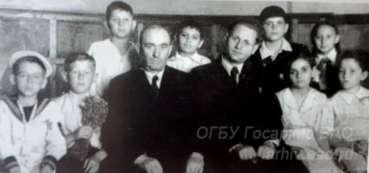
Педагоги по классу скрипки Серый М. Я. и Герзон И. Д.
с воспитанниками музыкальной школы. 1949 г.
ГАЕАО. НСБ. Биробиджанер штерн.- 1997. – 2 сентября.- № 69. – № 69. – Инв. №248.

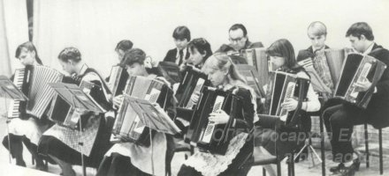
Аккордеонисты Биробиджанской детской музыкальной школы. 1980-е гг. ГАЕАО. Ф. Р-505. Оп. 1. Д. 2622.

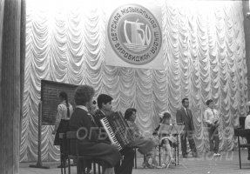
50 лет Биробиджанской детской музыкальной школе. «Одна минута в школе» - композиция. Уроки ведут преподаватели Т. И. Астахова, С. Н. Бородинова. В центре директор школы Л. Г. Корсунский. Май 1987 г. ГАЕАО. Ф. Р-505. Оп. 1. Д. 548.

23 апреля 1937 г.
85 лет со дня рождения Бориса Александровича Пищуры, Почетного гражданина Еврейской автономной области
Борис Александрович родился в пос. Отрада Токаревского района Тамбовской области. После окончания Воронежского инженерно–строительного института работал главным инженером с 1962 по 1997 год в системе «Биробиджанагропромстроя», пока не ушел на заслуженный отдых.
Животноводческие фермы, картофельные и зерноочистительные комплексы, профтехучилище в с. Ленинское, школы, детские сады, Дома культуры, жилые дома – вот неполный перечень объектов, которые возводились при участии Бориса Александровича для нашей области в течение 35 лет.
До 2005 г. работал главным специалистом Биробиджанского городского суда по технадзору за строительством.
Награжден орденом «Знак Почета», медалью «Ветеран труда», неоднократно избирался народным депутатом и членом исполкома Биробиджанского районного Совета.
На доме, где проживал Борис Александрович установлена памятная доска. (ГАЕАО. Ф. Р-278. Оп. 7. Д. 3. Л. 104; Д. 160. Л. 74. ГАЕАО. НСБ. Почетные граждане Еврейской автономной области и г. Биробиджана. – Биробиджан, 1999. – С. 35. – Инв. № 261; Интернет ресурс: http://zseao.ru/2017/02/pishhura-boris-aleksandrovich/).

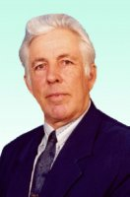
Пищура Борис Александрович. ГАЕАО. НСБ. Почетные граждане Еврейской автономной области. – Биробиджан, Б/д. – С. 38.- Инв. № 2076

27 апреля 1997 г.
25 лет назад в городе Биробиджане избран представительный орган местного самоуправления – городская Дума (ныне — городская Дума муниципального образования «Город Биробиджан»)
В октябре 1996 г. решением Законодательного собрания ЕАО на 27 апреля 1997 г. назначены выборы в Биробиджанскую городскую думу. На 11 депутатских мест баллотировались 43 кандидата. Голосование проходило на 46-ти избирательных участках. В день выборов в списках избирателей числилось 54 564 человека. Активность избирателей г. Биробиджана составила 28,7% при пороге 25%.
Городская дума начала работу 3 мая 1997 года. Территориальная избирательная комиссия 4 мая зарегистрировала народных избранников, а председатель комиссии Кириллов К. Л. вручил им удостоверения.
Первыми депутатами городской думы избраны: Болотнов Виктор Владимирович, глава администрации г. Биробиджана; Бычкова Валентина Васильевна, заведующая библиотекой № 2; Варвенко Лидия Ивановна, учитель школы № 8; Винников Павел Аронович, главный врач областной больницы; Гуляев Георгий Георгиевич, адвокат Второй коллегии адвокатов Хабаровского края; Злотникова Тамара Ивановна, директор предприятия «Крекер»; Косвинцев Дмитрий Юрьевич, генеральный директор АО «Биробиджанстрой»; Кузмичев Павел Павлович, главный врач детской больницы; Малышев Анатолий Иванович, главный врач областного онкологического диспансера; Натапов Семен Аронович, юрист «Связьбанка»; Сурнин Анатолий Александрович, ректор Биробиджанского педагогического института.
На первом заседании рассмотрены некоторые организационные вопросы. Председателем городской Думы первого созыва избран Болотнов В. В., его заместителем – Натапов С. А.(ГАЕАО. Ф. Р-541. Оп. 1. Д. 13. Л. 51, 57; Д. 24 а. Л. 3, 10, 11, 20 ГАЕАО. НСБ. Биробиджанская звезда. – 1997. – 24 апреля. – № 47. – Инв. № 133; Биробиджанская звезда. – 1997. – 8 мая. – № 52. – Инв. № 133; интернет ресурс: http://birduma.ru/files/doc/20-let.pdf).

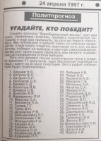
Политпрогноз. Угадайте, кто победит? ГАЕАО. НСБ. Биробиджанская звезда. – 1997. – 24 апреля.– № 47 – Инв. № 133.

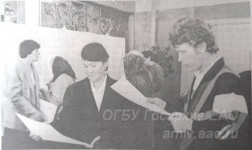
На избирательном участке. Фото Шестопалова М. ГАЕАО. НСБ. Биробиджанская звезда. – 1997. – 29 апреля. – № 48. – Инв. № 133.

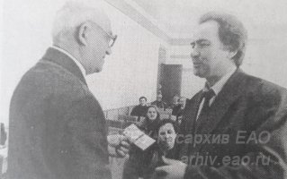
К. Л. Кириллов вручает удостоверение П. П. Кузьмичеву.
ГАЕАО. НСБ. Биробиджанская звезда. – 1997. – 8мая. – № 52 – Инв. № 133.

МАЙ
11 мая 2007 г.
15 лет назад начал работу дом-интернат малой вместимости для граждан пожилого возраста и инвалидов в селе Бирофельд Биробиджанского района (ныне – областное государственное бюджетное учреждение «Бирофельдский дом-интернат для престарелых и инвалидов»)
Бирофельдский дом-интернат для престарелых и инвалидов создан на основании постановления правительства ЕАО от 19 января 2005 г № 9-пп «О создании областного государственного учреждения «Бирофельдский дом-интернат для престарелых и инвалидов».
Около двух лет продолжался капитальный ремонт здания бывшей амбулатории в селе Бирофельд. После капитального ремонта в феврале 2007 г. состоялась государственная приемка здания дома-интерната в эксплуатацию.
Торжественное открытие Бирофельдского дома-интерната состоялось 11 мая 2007 года. Социальное учреждение имеет 34 жилые комнаты и 48 койко-мест. В доме-интернате своя кухня, столовая, прачечная, комнаты для врачей и обслуживающего персонала.(ГАЕАО. Ф. Р-6. Оп. 4. Д. 411. Л. 6; Д. 412. Л. 98; Д. 415. Л. 87; Д. 416. Л. 49; ГАЕАО. НСБ. Биробиджанская звезда. – 15 мая 2007 г. – Инв. № 463; интернет ресурс: http://social.eao.ru/?page_id=2554).

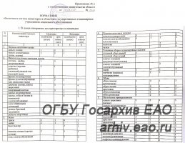
Из приложения к постановлению правительства ЕАО от 22.03.2007 № 89-пп «Об утверждении порядка и условий предоставления стационарного обслуживания бесплатно, а также на условиях частичной или полной оплаты в Еврейской автономной области» . Нормативы обеспечения мягким инвентарем в областных государственных стационарных учреждениях социального обслуживания.
ГАЕАО. Ф. Р-6. Оп. 4. Д. 411. Л. 14.

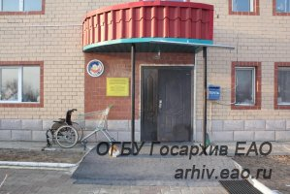
Бирофельдский дом-интернат. Интернет ресурс: http://social.eao.ru/?p=26284.

12 мая 1952 г.
70 лет со дня рождения Кохмана Якова Александровича, работника жилищно-коммунального хозяйства, Почетного гражданина города Биробиджана
Яков Александрович родился в городе Биробиджане, закончил среднюю школу № 2. После окончания Хабаровского строительного техникума связал свою жизнь с жилищно-коммунальным хозяйством города Биробиджана, работая на различных руководящих должностях Биробиджанского ремонтно-строительного треста, спецсантехучастка, затем начальником производственно-технического муниципального предприятия городских тепловых сетей.
В 1996 г. Яков Кохман без отрыва от производства успешно окончил Хабаровский государственный технический университет по специальности инженер-строитель.
С 1998 г. работал главным инженером, а с 2008 г. директором муниципального унитарного предприятия «Городские тепловые сети». Под его руководством были введены в эксплуатацию и успешно работают 4 новых центральных тепловых пункта (ЦТП), модернизированы и реконструированы более 15 ЦТП в других районах города, проложено и введено в эксплуатацию более 5 000 метров нового трубопровода, отремонтирована и реконструирована большая часть тепловых сетей и сетей горячего водоснабжения.
За большой вклад в развитие жилищно-коммунального хозяйства города и области Яков Александрович был удостоен звания «Почетный работник жилищно-коммунального хозяйства России», награжден почетным знаком Еврейской автономной области «Почет и уважение» (2013 г.), медалью «Ветеран труда». (Интернет ресурс:http://birduma.ru/nagrady/biografii-pochetnykh-grazhdan-g-birobidzhana.php?ELEMENT_ID=1079).


Кохман Я. М. Б/д. Интернет ресурс: http://birduma.ru/upload/iblock/004/Кохман%20Я.А..jpg.

ИЮНЬ

Июнь 1927 г.
95 лет со времени начала экспедиции Комитета по земельному устройству еврейских трудящихся (КОМЗЕТа) по исследованию Бирско-Биробиджанского района
Весной 1927 г. профессор Брук Б. Л. по поручению КОМЗЕТа обратился к профессору Вильямсу В. Р. с предложением организовать экспедицию по предварительному маршрутному исследованию Биробиджанского района Дальневосточного края для выяснения его агрономических перспектив как переселенческого района.
Экспедиция КОМЗЕТа включала 3 группы: почвенно-ботаническую в составе почвоведов-агрономов Буша А. Я., Францессона В. А., Харциева А. В. и ботаника Галкина И. В., водно-мелиоративную группу в составе представителя Наркомзета инженера-мелиоратора Энгельгардта В. М. и специалиста Рычкова Н. И, статистико-экономическую группу, включавшую профессора Брука Б. Л. и агронома Каплана С. М.
В экспедиции также участвовали представитель Центрального представительства Общества по земельному устройству евреев (ОЗЕТ) Батуринский Д. А. и представитель КОМЗЕТа Белорусской СССР Бейнфест М. А. Общее научное руководство принял проф. Вильямс В. Р., обязанности начальника экспедиции на время полевых работ исполнял Брук Б. Л.
Так как главной задачей экспедиции была оценка перспектив сельскохозяйственной колонизации, маршрут обследования пролегал преимущественно по низменной части района, расположенной к западу от гор Хингана и к югу от хребта Шуки и Тайменей, т.е. лесные и горные части района остались в тот период почти полностью неизученными.
Полевые исследования отрядов экспедиции проводились с 22 июня по 7 августа 1927 г. на маршруте в 2400 км и охватили территорию площадью более 1 млн. га. По результатам экспедиции издан в 1928 г предварительный сводный отчет, а в 1930 г. – полный отчет по маршрутному почвенному обследованию района.
По предварительным оценкам экспедиции площадь колонизационного фонда района составляла 875-900 тыс. га, пригодных для размещения до 50 тыс. семей. Районом «первой очереди заселения» ученые предлагали сделать приамурскую полосу, уже обжитую казаками, а фондом «второй очереди» – территорию по рекам Он-Бире и Большой Бире, отчасти освоенную переселенцами в 1908-1914 гг. и имеющую дорогу, соединяющую железнодорожную станцию Тихонькая с приамурской полосой. (ГАЕАО. Ф. Р-186. Оп. 2. Д. 1. Л. 7; ГАЕАО. НСБ. Брук Б. Л. Бирско-Биджанский район ДВК: предварит. сводный отчет экспедиции КОМЗЕТа в 1927 г. – М., 1928. – С. 6, 8, 70-73. – Инв. № 825).

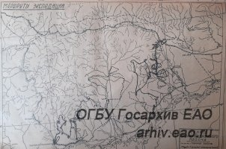
Маршруты экспедиции.
ГАЕАО. НСБ. Брук Б. Л. Бирско-Биджанский район ДВК: предварит. сводный отчет экспедиции КОМЗЕТа в 1927 г. – М., 1928. – С. 7. – Инв. № 825.

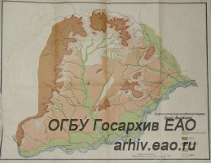
Схематическая почвенная карта Биро-Биджана. 1930 г.
ГАЕАО. Ф. Р-186. Оп. 2. Д. 1. Л. 54.

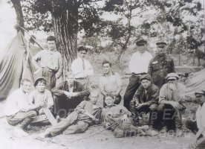
Участники экспедиции по исследованию Бирско-Биробиджанского района. 1927 г. ГАЕАО. НСБ. Еврейская автономная область. Фотоальбом – Хабаровск, 2001. – С. 19. – Инв. № 258.
4 июня 1922 г.
100 лет со дня рождения Ольги Федоровны Матушевской, ветерана Великой Отечественной войны, Почетного гражданина Еврейской автономной области
«Я, Матушевская Ольга Федоровна родилась 4 июня 1922 г. в г. Свободном, в семье железнодорожного машиниста. В семье было 7 братьев и я. В 1929 году отец умер, и нас младших воспитывала мама и старшие братья. Семья переехала в пос. Кивда–копи, где я и окончила среднюю школу в 1940 г. и поступила в Томский политехнический институт. В июне 1941 г. поступила, а в сентябре окончила курсы медицинских сестер. С сентября 1941 по март 1942 г. работала медсестрой в эвакогоспитале № 201246 и совмещала с учебой в институте. В марте 1942 г. выехала на Брянский фронт и была санинструктором 487 с.п. 143 стрелковой дивизии. С ноября 1942 г. по июнь 1944 года помощником командира взвода первой отдельной добровольческой бригады. В июне 1944 г. откомандирована в г. Москву в Главное управление внутренних войск кодировщиком. С февраля по ноябрь 1945 г. в г. Хабаровске и участвовала в разгроме империалистической Японии.
После демобилизации поступила учиться в Хабаровский учительский институт. Завершила учебу заочно в пединституте. С 1948 г. работала в Еврейской автономной области учителем истории Ленинской средней школы, затем инспектором Ленинского районного отдела образования. С 1950 по 1956 г. заведующей Биробиджанским районным отделом образования. С 1956 по 1978 г. – директором средней школы № 6 г. Биробиджана, а затем учителем истории до 1984 г. … С 1984 по 1989 гг.работала в Доме пионеров руководителем кружка. С 1989 по 1995 г. работала в ВОХРе…», — из автобиографии Матушевской О. Ф.
Свою трудовую деятельность Ольга Федоровна сочетала с общественной работой. Несколько раз избиралась депутатом Биробиджанского городского и районного Советов.
За отвагу и героизм, проявленные в годы Великой Отечественной войны Ольга Федоровна награждена орденом Отечественной войны II степени, медалями «За боевые заслуги», «За победу над Германией в Великой Отечественной войне 1941–1945 гг.», «За победу над Японией», за честный и добросовестный труд – медалями «Ветеран труда», «За доблестный труд. В ознаменование 100-летия со дня рождения Владимира Ильича Ленина».
На здании школы, где она работала, установлена памятная доска.(ГАЕАО. Ф. Р-64. Оп. 18. Д. 1. Л. 1; Ф. Р-75. Оп. 17. Д. 183; ГАЕАО. НСБ. Почетные граждане Еврейской автономной области и г. Биробиджана. – Биробиджан, 1999. – С. 30. – Инв. № 2076; Интернет ресурс: http://zseao.ru/2017/02/matushevskaya-olga-fedorovna/).

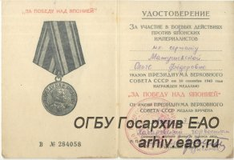
Удостоверение к медали «За победу над Японией» Матушевской Ольги Федоровны. 1 августа 1947 г. ГАЕАО. Ф. Р-64. Оп. 18э. Д. 17.

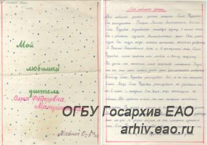
Сочинение ученицы 5-го класса «Мой любимый учитель – Ольга Федоровна Матушевская » Б/д. ГАЕАО. Ф. Р-64. Оп. 18э. Д. 12.

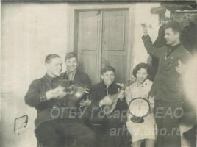
Студенты Томского политехнического института. Слева направо: 4-я Матушевская Ольга Федоровна. Апрель 1941 г.
ГАЕАО. Ф. Р-64. Оп. 18э. Д. 29.

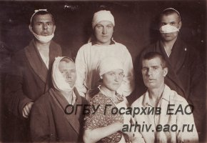
Госпиталь г. Томска. Матушевская О. Ф. среди раненых воинов. 1941 г.
ГАЕАО. Ф. Р-64. Оп. 18. Д. 19. Л. 1.
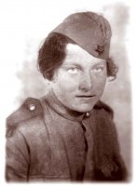
Матушевская Ольга Федоровна — санинструктор 487-го стрелкового полка
(портрет в военной форме). 1942 г. ГАЕАО. Ф. Р-64. Оп. 18э. Д. 31.

10 июня 1937 г.
85 лет со дня рождения Гройсмана Семена Наумовича, руководителя ансамбля скрипачей, Почетного гражданина города Биробиджана
Семен Наумович родился в г. Биробиджане. Окончив среднюю школу № 2, поступил в Хабаровское музыкальное училище по классу скрипки. Успешно окончив его, получил высшее музыкальное образование в Восточно-Сибирском государственном институте культуры.
На протяжении сорока лет преподавал музыку в Биробиджанском педагогическом училище и в городской музыкальной школе.
В 1964 г. со своими шестью учениками Гройсман создал ансамбль скрипачей при городском Дворце культуры. Ансамбль играл классический скрипичный репертуар: Чайковского, Шостаковича, Паганини и народные еврейские мелодии. Ансамбль скрипачей осуществлял музыкальное сопровождение спектаклей народного еврейского театра. Звания народного коллектив ансамбля скрипачей удостоен в 1976 г., а вскоре стал лауреатом Всесоюзного смотра народных талантов, выступал на сцене Кремлевского Дворца съездов.
В 1996 г. Семен Гройсман выехал на постоянное жительство в государство Израиль.
Награжден орденом «Знак Почета», званием «Заслуженный работник культуры Российской Федерации». (ГАЕАО. НСБ. Почетные граждане еврейской автономной области и г.Биробиджана. – Биробиджан, 1999. – С. 73, 74. – Инв. № 261; Интернет ресурс: http://birduma.ru/nagrady/biografii-pochetnykh-grazhdan-g birobidzhana.php?ELEMENT_ID=1055).

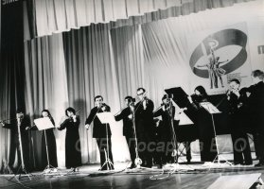
Народный ансамбль скрипачей Биробиджанского городского Дворца культуры, лауреат Всероссийского смотра в Москве. 1978 г. ГАЕАО. Ф. Р-505. Оп. 1. Д. 173.

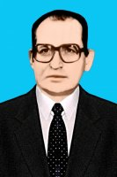
Гройсман С. Н. Б/д. Интернет ресурс: http://birduma.ru/upload/iblock/a39/Гройсман%20С.Н.jpg.

22 июня 1917 г.
105 лет со дня рождения Кириллова Ивана Ивановича, работника завода «Дальсельмаш», Почетного гражданина города Биробиджана
Иван Иванович родился в с. Союзное, Октябрьского района ЕАО. В 1938 г. Иван Кириллов переехал в г. Биробиджан и поступил на обозостроительный завод в кузнечный цех молотобойцем. Одновременно посещал курсы по подготовке токарей.
Кириллов И. И. прошел путь от мастера до начальника механического цеха, заместителя директора по сбыту. В годы Великой Отечественной войны на заводе создана первая в городе фронтовая комсомольская бригада имени Олега Кошевого, ее возглавил Иван Кирилов. Фронтовая бригада Кирилова ежедневно выполняла по две и более норм.
В 1953 г. Ивана Ивановича направили на работу в колхоз «Новая жизнь» в с. Пузино Октябрьского района, где Кирилов десять лет проработал директором колхоза. Под руководством Кириллова И. И. колхоз удостоен бронзовой медали на выставке достижений народного хозяйства в г. Москве.
Награжден орденом Трудового Красного Знамени, медалями «За добросовестный труд. В ознаменование 100-летия со дня рождения В. И. Ленина», «За освоение целины», «Ветеран труда», почетными знаками «Лучший наставник» Министерства тракторного и сельскохозяйственного машиностроения, «Ветеран комсомола Хабаровского края», Почетной грамотой Законодательного собрания ЕАО. (ГАЕАО. Ф. Р-75. Оп. 17. Д. 197. Л. 1-3; Ф, Р-198. Оп. 4. Д. 95. Л. 6; ГАЕАО. НСБ. Почетные граждане Еврейской автономной области и г. Биробиджана. – Биробиджан, 1999. – С. 77. – Инв. № 261; интернет ресурс: http://birduma.ru/nagrady/biografii-pochetnykh-grazhdan-g-birobidzhana.php?ELEMENT_ID=1057).

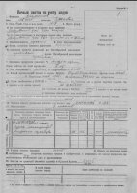
Из личного листка по учету кадров Кириллова И. И. 1952 г.
ГАЕАО. Ф. Р-75. Оп. 17. Д. 197.

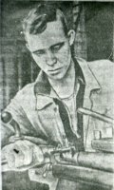
Токарь-двухсотник бригадир комсомольско-молодежной фронтовой бригады Биробиджанского обозного завода И.И. Кириллов. Октябрь 1942 г. ГАЕАО. Ф. Р-505. Оп. 1. Д. 406.

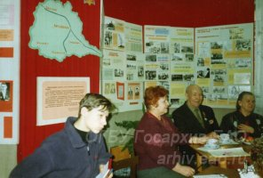
Встреча работников средств массовой информации с тружениками тыла, проходившая в госархиве ЕАО. Бригадир фронтовой бригады обозостроительного завода г. Биробиджана Кириллов Иван Иванович рассказывает о трудностях военных лет. 2000 г. ГАЕАО. Ф. Р-505. Оп. 1. Д. 1139.

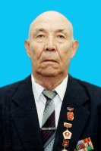
Кириллов И. И. Б/д. Интернет ресурс: http://birduma.ru/upload/iblock/cee/Кирилов%20И.И..jpg.

ИЮЛЬ

2 июля 1942 г.
80 лет со дня образования Биробиджанского района ЕАО (ныне муниципальное образование «Биробиджанский муниципальный район»)
Биробиджанский район с центром в рабочем поселке Биробиджане образован на основании постановления Президиума ВЦИК от 20 июля 1934 г. «Об административном устройстве автономной Еврейской национальной области».
Район упразднен 28 марта 1935 г., территория включена в пригородную зону рабочего поселка (с 1937 г. – города) Биробиджана.
Биробиджанский район вновь образован в соответствии с Указом Президиума Верховного Совета РСФСР от 2 июля 1942 г. Образование Биробиджанского района было вызвано необходимостью усиления руководства колхозами района, их укрепления и обеспечения дальнейшего развития.
Из справки по Биробиджанскому сельскому району секретаря обкома ВКП(б) ЕАО, направленной секретарю Хабаровского крайкома ВКП(б) от 10 августа 1942 г.: «Общее количество населения в районе насчитывается 5 500 человек. Экономическое направление района – сельское хозяйство, с основным направлением: овощекартофельное и мясомолочное.
В районе насчитывается 13 колхозов, за которыми закреплено 44 342 га земли. Кроме этого, в районе имеется один совхоз, опытная сельскохозяйственная станция, две МТС, одна МТМ, инкубаторно-птицеводческая станция, государственный плодоягодный питомник, база УГР (управления геофизических работ), пять сельских потребительских обществ, рыбзавод, две промыслово-кооперативных артели, одна лесозаготовительная артель, две радиостанции, три железнодорожных станции.
В колхозах Биробиджанского сельского района имеется 12 МТФ, 11 СТФ, 2 ОТФ, 6 птицеводческих ферм, 22 колхозных и 5 пригородных пчелопасек.
Три колхоза расположены в пограничной полосе.
Район состоит из 36 населенных пунктов, обслуживаемых 8-юсельскими Советами. Ближайший населенный пункт находится в 6 километрах от районного центра и самый дальний населенный пункт – в 85 километрах.
В районе насчитывается: начальных школ – 14, средних – 7, детсадов – 4, детясель – 4, кроме колхозных, 2 детдома, Дом культуры, 2 клуба, 9 изб-читален, 4 библиотеки, 3 больницы, 3 амбулатории, 9 фельдшерско–медицинских пунктов».(ГАЕАО. Ф. П-1. Оп. 1. Д. 146. Л. 107; ГАЕАО. НСБ. Административно–территориальное устройство Еврейской автономной области. 1858-2003 гг. – Биробиджан, 2004. – С. 95, 97. – Инв. № 1802).
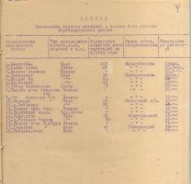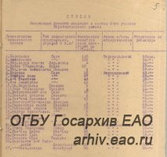
Списки населенных пунктов, входящих в состав 1-го и 2-го участков Биробиджанского района на 1/1-41 года. ГАЕАО. Ф. Р-87. Оп. 3. Д. 42. Л. 4, 5.

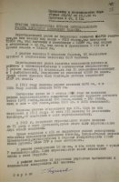
Приложение к постановлению бюро обкома ВКП (б) ЕАО от 18 января 1952 г. «Краткая экономическая справка Биробиджанского района Еврейской автономной области». ГАЕАО. Ф. П-1. Оп. 1. Д. 528. Л. 58.

10 июля 1922 г.
100 лет со дня рождения ветерана Великой Отечественной войны, Почетного гражданина Еврейской автономной области Брусиловского Лазаря Моисеевича
Лазарь Моисеевич родился в с. Кавица Черниговской области. В составе 50-й армии Западного фронта 413-й Дальневосточной дивизии прошел всю войну с 1941 по 1945 гг. После демобилизации до 1983 г. работал в сфере народного образования Еврейской автономной области биологии и географии в средней школе с. Валдгейм, затем директором детского дома, директором школы-интерната в с. Валдгейм. Занимал должности заместителя директора по учебной части детского дома с. Валдгейм, школы рабочей молодежи г. Биробиджана, директора в школах с. Пронькино, с. Бирофельд, с. Птичник, директора очно-заочной школы в г. Биробиджане.
Брусиловский Л. М. внес большой личный вклад в развитие системы образования, патриотическое воспитание молодежи.
Награжден медалью «За оборону Москвы», орденом Отечественной войны II степени, Почетной грамотой Министерства просвещения РСФСР, медалью «За доблестный труд. В ознаменование 100-летия со дня рождения В. И. Ленина», значком «Отличник народного просвещения», медалью «Ветеран труда», званием «Заслуженный учитель школы РСФСР». (интернет ресурс: http://zseao.ru/2017/02/brusilovskij-lazar-moiseevich/).
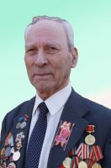
Брусиловский Л. М. Интернет-ресурс: http://zseao.ru/wp-content/uploads/2017/02/Brusilovskij-Lazar-Moiseevich.jpg

21 июля 1997 г.
25 лет назад создана Биробиджанская еврейская община «Фрейд» (ныне местная религиозная организация ортодоксального иудаизма «Биробиджанская еврейская религиозная община «Фрейд»)
Ко времени образования «Фрейда» в г. Биробиджане уже действовала еврейская религиозная община «Бейт-Тшува», поэтому 7 июля 1997 г. на собрании еврейской общественности, на котором присутствовало 78 человек, решено создать светскую общину. Собранием принят Устав Биробиджанской еврейской общины «ФРЭЙД» среди целей и задач которой значились: «развитие и популяризация исторического и культурного наследия еврейского народа, проведение просветительской деятельности, направленной против антисемитизма и иных проявлений национальной нетерпимости, пробуждение национального самосознания, общественной и творческой активности еврейского населения ЕАО» и другие. В Совет общины избраны: Лев Тойтман (председатель), Игорь (Исаак) Лейдерман (заместитель председателя), Борис Фишман (заместитель председателя), Альбина Сергеева (секретарь), Диомара Королькова, Валерий Гершкович, Вячеслав Шерман, Владимир Гольберг, Ида Беленькая, Октябрина Ложкина, Валентин Пасманик.
21 июля 1997 г. Устав общественного объединения зарегистрирован управлением юстиции администрации ЕАО.
25 июня 1998 г. на учредительном собрании Биробиджанской еврейской религиозной (организации) общины «Фрейд», присутствовавшие 10 человек единогласно проголосовали за реорганизацию еврейской светской общины и образование религиозной общины «Фрейд». В Совет религиозной общины вошли: Тойтман Л. Г. (председатель), Садриева Д. Б., Давидович П. А., Ложкина О. Л., Кремер А. С., Сергеева А. М., Фишман Б. Э., Кацман А. А., Глинштейн Г. В., Цап В. А.
Изначально община «Фрейд» располагалась в здании по адресу: ул. Калинина, д. 19. В ноябре 2000 г. торжественно открыт еврейский общинный центр в реконструированном двухэтажном здании по адресу ул. Шолом-Алейхема, д. 14а. (ГАЕАО. Ф. Р-618. Оп. 2. Д. 170. Л. 1, 4, 11-13, 17, 19; ГАЕАО.НСБ. Биробиджанская еврейская религиозная община «Фрейд». – Биробиджан. – С. 1–5. – Инв. № 1699; Биробиджанерштерн. – 1997 – 10 июля. –№ 54 – Инв. № 248;Биробиджанерштерн. – 1997 – 2 декабря. –№ 95 – Инв. № 248).

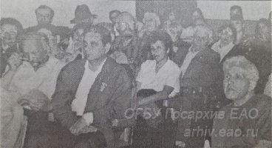
Собрание еврейской общественности 7 июля 1997 г. Фото Черномаза О. ГАЕАО. НСБ. Биробиджанер штерн. – 1997 – 10 июля. –№ 54 – Инв. № 248.

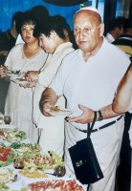
Тойтман Л. Г. Б/д.
ГАЕАО. НСБ. Еврейская автономная область. Фотоальбом.- Хабаровск, 2001. – С. 52. – Инв. № 258.

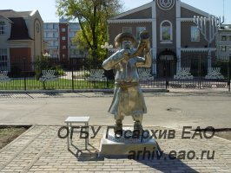
Здание Биробиджанской еврейской религиозной общины «Фрейд», расположенное по ул. Ленина, д.19 а. На переднем плане - скульптура «Еврейский музыкант с шофаром». Автор Чернес М. С. 2009 г. ГАЕАО. Ф. Р-505. Оп. 1. Д. 2484.

22 июля 1907 г.
115 лет со дня рождения Трофима Тихоновича Дорошенко, Героя Советского Союза
Трофим Тихонович, уроженец Киевской области, приехал с родителями на Дальний Восток в 1908 г., проживал в пос. Николаевка Смидовичского района Еврейской автономной области, работал на Тунгусском лесозаводе № 8. 6 октября 1942 г. призван Биробиджанским РВК. В действующую армию попал в марте 1943 г. В составе 5-й стрелковой роты 203-го гвардейского Краснознаменного стрелкового 70-й гвардейской дважды Краснознаменной стрелковой дивизии гвардии сержант Дорошенко участвовал в освобождении Украины. В сентябре 1943 г. «в боях за Днепр и Припять тов. Дорошенко со взводом форсировал реку Припять и прошел в тыл противника, где ружейно-пулеметным огнем рассеял и частью уничтожил до 2-х рот пехоты противника, тем самым обеспечил переправу основных сил полка чрез реку Припять». За проявленную отвагу помощнику командира взвода Дорошенко Т. Т. Указом Президиума Верховного Совета СССР от 16 октября 1943 г. присвоено звание Героя Советского Союза. После войны проживал в г. Тамбове. В пос. Николаевка открыта мемориальная доска Герою Советского Союза на доме № 10 по улице Дорошенко. (ГАЕАО. Ф. П-851. Оп. 1. Д. 140. Л. 49, 75, 78, 79; Ф. Р-522. Оп. 1. Д. 2. Л. 5; Д. 4. Л. 45; ГАЕАО. НСБ. Еврейская автономная область. Энциклопедический словарь. – Биробиджан, 1999. – С. 118. –Инв. № 260; Герои Советского Союза. Краткий биографический словарь. – Москва, 1987. –С. 443. –Инв. №. 559; «Часовые далекой войны» (информационный сборник о мемориальных комплексах, обелисках, установленных на территории Еврейской автономной области в память о земляках–участниках Великой Отечественной войны). –Биробиджан, 2015. – С. 95. – Инв. № 2689; интернет ресурс: http://warheroes.ru/hero/hero.asp?Hero_id=913).

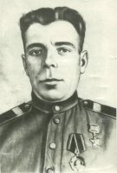
Дорошенко Трофим Тихонович - участник Великой Отечественной войны 1941 - 1945 гг., Герой Советского Союза. Б/д.
ГАЕАО. Ф. П-505. Оп. 1. Д. 2775.

АВГУСТ
6 августа 1992 г.
30 лет назад подписан договор о побратимских связях города Биробиджана с японским городом Тоёсака (префектура Ниигата) (с августа 2005 г. – с городом Ниигата)
Тоёсака получил статус города в 1970 г. Население города в 1992 г. составляло 47 тыс. человек, в городе располагался завод по производству снегоуборочного оборудования и электровозов для железной дороги.
В ответ на приветственное письмо мэрии города Тоёсака, администрация города Биробиджана пригласила делегацию во главе с мэром Такеджи Огава посетить Еврейскую автономную область в августе 1992 года. В ходе посещения г. Биробиджана японской делегацией состоялось подписание соглашения о побратимских связях между г. Биробиджаном и г. Тоёсака. В ходе ответного визита в Японию в октябре 1992 г. подписано коммюнике об обмене мнениями между г. Биробиджаном и г. Тоёсака.
В 2005 г. г. Тоёсака присоединен к г. Ниигата, который принял на себя побратимские связи с г. Биробиджаном. (ГАЕАО. Ф. Р-302. Оп. 3. Д. 2. Л. 25, 32; Д. 9. Л. 18, 19; ГАЕАО. НСБ. Биробиджанер штерн. – 1992. –11 августа - № 153. – Инв. № 243; Биробиджанская звезда. – 1992. – 7 августа. - № 152. – Инв. № 128; интернет ресурс: http://biradm.ru/files/docs/Niigata.pdf.).

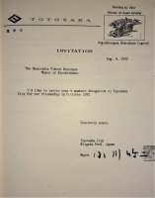
Приглашение мэра г. Тоёсака делегации из г.Биробиджана от 4 августа 1992 г. ГАЕАО. Ф. Р-302. Оп. 3. Д. 2. Л. 25.

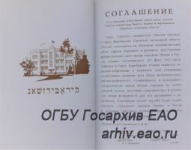
Текст Соглашения об установлении побратимских связей между городами Тойосака (префектура Ниигата, Япония) и Биробиджаном (Еврейская автономная область). 6 августа 1992 г. ГАЕАО. Ф. Р-302. Оп. 3. Д. 2. Л. 31 об, 32.


Делегация г. Биробиджана в г. Тоёсака. (Япония). Октябрь 1992 г.
ГАЕАО. Ф. Р-302. Оп. 3. Д. 8. Л. 2.

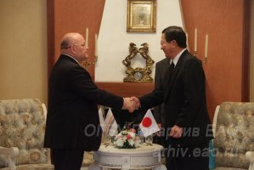
Встреча губернатора Еврейской автономной области с руководителем делегации японского города-побратима Ниигата. Крайний слева: Винников Александр Аронович – губернатор Еврейской автономной области принимает поздравления с 75-летием г. Биробиджана, крайний справа: ХорикавуТакэси – руководитель японской делегации. 14 сентября 2012 г. ГАЕАО. Ф. Р-505. Оп. 5. Д. 5100.

17 августа 1917 г.
105 лет со дня рождения Александра Михайловича Гагаринова, полного кавалера ордена Славы, участника штурма Берлина
Александр Гагаринов родился в д. Метельки Кировской области. В Красную Армию призван в 1942 г. Хабаровским РВК. В 1944 г. награжден орденом Славы III степени за бой на реке Висле и спасение жизни командира орудия. В марте 1945 г. за бой на реке Одер награжден орденом Славы II степени. За участие в боях за взятие Берлина Александр Гагаринов Указом Президиума Верховного Совета СССР от 15 мая 1946 г. награжден орденом Славы I степени. Из воспоминаний Гагаринова А. М.: «30 апреля 1945 г. при штурме фашистского логова – города Берлина – нашему орудийному расчету была поставлена задача прикрыть артиллерийским огнем переправу наших войск через реку Шпрею. В трудных условиях пришлось вести этот бой. Фашисты все время держали нас под обстрелом и нам несколько раз приходилось менять огневую позицию. Все ребята нашего расчета в этом бою вели себя как герои. Осколком снаряда было разбито прицельное приспособление. Комсомольцы Иван Федоров и Павел Сидоренко были ранены, но не покинули поле боя до тех пор, пока не окончили переправу наших войск. Мне, как наводчику, пришлось вести этот бой в очень трудных условиях, так как прицел был разбит и наводить приходилось через ствол, затем заряжать и производить выстрел. Нов этом тяжелом бою выстояли ребята нашего расчета и была полностью обеспечена переправа наших войск в том направлении, где мы прикрывали переправу. Приказ командования был выполнен. Затем мы погрузились на паром, переправились на западный берег Шпреи и вступили в уличный бой в Берлине. В том бою наш расчет подбил 2 танка, разбил 3 орудия, 2 артиллерийских тягача и несколько пулеметных точек, десять фашистских солдат и офицеров. За этот бой весь орудийный расчет в том числе и я были награждены орденами Славы первой степени». После войны Гагаринов А. М. проживал в пос. Смидович, работал строгальщиком в депо ст. Ин, а впоследствии на заводе «Автоспецоборудование». (ГАЕАО. Ф. Р-735. Оп. 1. Д. 15. Л. 1, 1 об; Ф. П-851. Оп. 1. Д. 140. Л. 93-98; Ф. П-8. Оп. 2. Д. 792. Л. 117; ГАЕАО. Ф. Р-308. Оп. 1. Д. 4. Л. 61; ГАЕАО. Ф. Р-308. Оп. 1. Д. 6. Л. 155).

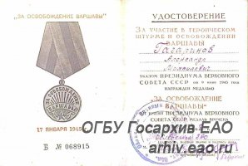
Удостоверение к медали «За освобождение Варшавы» Гагаринова А. М. 21 июля 1948 г. ГАЕАО. Ф. Р-64. Оп. 32. Д. 1. Л. 1.


Благодарность командира части Гагаринову А. М. за овладение крупным промышленным центром Польши городом Радом. 1945 г.
ГАЕАО. Ф. Р-64. Оп. 32. Д. 3. Л. 1.

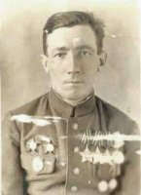
Гагаринов А. М. б/д. ГАЕАО. Ф. Р-64. Оп. 32. Д. 6. Л. 6.

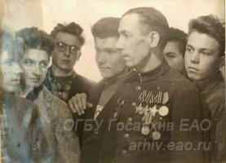
Гагаринов А. М. среди пионеров и молодежи. б/д ГАЕАО. Ф. Р-64. Оп. 32. Д. 6. Л. 5.

17 августа 1932 г.
90 лет со дня рождения Русяевой Клары Константиновны, заслуженного педагога, Почетного гражданина города Биробиджана
Клара Константиновна родилась в п. Сита района им. Лазо Хабаровского края. Окончила ускоренный курс подготовки учителей в Хабаровске и в 1952 г. начала свою трудовую деятельность учителем немецкого языка и старшей пионервожатой в школе № 152 на ст. Бира Облученского района. С 1960 г. работала учителем начальных классов, старшей пионервожатой в средней школе № 1 г. Биробиджана. С 1967 г. – ответственный секретарь комиссии по делам несовершеннолетних облисполкома, а с 1974 по 1984 г. – директор городского Дворца пионеров и школьников.
С выходом на заслуженный отдых Клара Русяева организовала совет ветеранов педагогического труда и является его председателем.
На протяжении пяти лет Русяева К. К. активно работала членом общественной комиссии при Законодательном Собрании ЕАО. Более 25 лет является членом президиума городского Совета ветеранов. Возглавляемая ею первичная организация ветеранов педагогического труда в течение десяти лет признавалась победителем в ежегодном городском смотре ветеранских организаций на лучшую постановку общественной работы.
Награждена знаком ЦК ВЛКСМ «За активную работу с молодёжью», Почётным знаком Всероссийской организации ветеранов, Благодарностью Законодательного Собрания ЕАО, Почётными грамотами губернатора ЕАО, мэра г. Биробиджана, медалями «Ветеран труда», Министерства Чрезвычайных ситуаций «За пропаганду спасательного дела», Почётным знаком «За заслуги перед Еврейской автономной областью», ей присвоено Почётное звание «Заслуженный наставник молодёжи ЕАО». (ГАЕАО. Ф. П-15. Оп. 7. Д. 1743. Л. 3-4 об; интернет ресурс: http://birduma.ru/nagrady/biografii-pochetnykh-grazhdan-g-birobidzhana.php?ELEMENT_ID=1077).
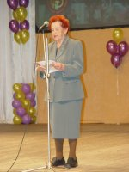
Торжественное собрание, посвященное 20-летнему юбилею Биробиджанской городской Ветеранской организации. Русяева Клара Константиновна, председатель ветеранской организации педагогических работников, выступает с ответным словом. 16 апреля 2008 г. ГАЕАО. Ф. Р-505. Оп. 1. Д. 1754.

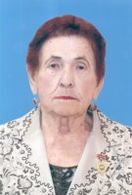
Русяева К. К. Б/д. Интернет ресурс: http://birduma.ru/upload/iblock/2d3/Русяева%20К.К.jpg.

20 августа 1997 г.
25 лет назад губернатором утверждена структура и персональный состав первого правительства Еврейской автономной области
На основании статьи 23 пункт 1.8 и статьи 27 закона «Об органах государственной власти Еврейской автономной области» постановлением губернатора ЕАО от 20 августа 1997 г. № 2 утверждена структура и состав областного правительства.
Первое правительство включало 25 человек, первыми заместителями председателя правительства назначены Антонов Г. А., Кубарев И. С., Шулятиков В. П.
«Правительство Еврейской автономной области является высшим коллегиальным органом исполнительной власти ЕАО, подотчетным Губернатору области и Законодательному Собранию ЕАО, в пределах их компетенции.
Правительство является юридическим лицом, правопреемником администрации ЕАО, возглавляет систему органов государственного управления и обеспечивает их согласованную деятельность» - из Положения о правительстве, утвержденном губернатором ЕАО 28 октября 1997 года.
Первое заседание правительства состоялось 12 ноября 1997 г. (ГАЕАО. Ф. Р-572. Оп. 1. Д. 4. Л. 1, 2, 5-7; Д. 5. Л. 35, 36; ГАЕАО. НСБ. Биробиджанская звезда. – 1997. – 5 сентября - № 100. – Инв. № 133;Биробиджанская звезда. – 1997. – 11 ноября - № 127. – Инв. № 133).

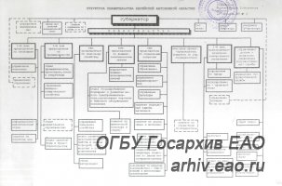
Структура правительства Еврейской автономной области. Утверждена постановлением губернатора ЕАО от 20 августа 1997 г. № 1.
ГАЕАО. Ф. Р-572. Оп. 1. Д. 4. Л. 5.
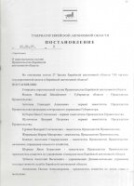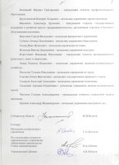
Постановление губернатора ЕАО от 20 августа 1997 г. № 2 «О персональном составе Правительства Еврейской автономной области». ГАЕАО. Ф. Р-572. Оп. 1. Д. 4. Л. 6, 7.

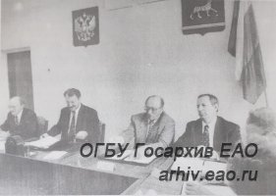
Первое заседание правительства ЕАО. Фото М. Шестопалова.
ГАЕАО. НСБ. Биробиджанская звезда. – 1997. –13 ноября - № 128. – Инв. № 133.

СЕНТЯБРЬ

Сентябрь 1937 г.
85 лет назад образована городская милиция в городе Биробиджане (ныне межмуниципальный отдел министерства внутренних дел России «Биробиджанский»)
На заседании президиума Биробиджанского городского Совета 23 сентября 1937 г. принято решение об образовании городской милиции, оборудовании помещения и выделения средств в размере 5 862 руб. 30 коп. из непредвиденных расходов по горсовету.
В 1968 г. городской отдел милиции переименован в отдел внутренних дел исполкома Биробиджанского городского Совета депутатов трудящихся ЕАО. (ГАЕАО. Ф. Р-101. Оп. 1. Д. 6. Л. 7; Д. 302. Л. 179).

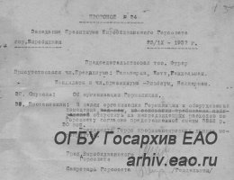
Из протокола заседания президиума Биробиджанского Горсовета от 23.09.1937 № 24 «Об организации Гормилиции». ГАЕАО. Ф. Р-101. Оп. 1. Д. 6. Л. 1, 7.

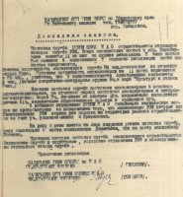
Докладная записка начальника УРКМ ОУНКВД по ЕАО ст. лейтенанта милиции Сидоркина. 1939 г. ГАЕАО. Ф. Р-46. Оп. 1. Д. 15. Л. 17.

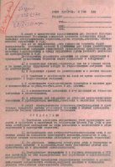
Из указаний начальника УРКМ НКВД ЕАО Сидоркина начальникам РОМ и ГОМ ЕАО от 28.10.1939 г. № 26/2374. ГАЕАО. Ф. Р-46. Оп. 1. Д. 3. Л. 1, 2.

1 сентября 1962 г.
60 лет назад начала работу детская музыкальная школа в селе Амурзет Амурского (Октябрьского) района (ныне – муниципальное учреждение дополнительного образования «Районная детская музыкальная школа» муниципального образования «Октябрьский район» Еврейской автономной области)
В сентябре 1962 г. в с. Амурзет при Доме культуры открылась третья в области детская музыкальная школа. По направлению краевого управления культуры директором, и по совместительству преподавателем школы, назначен Биланин Николай Николаевич. В 1962 г.в школе по классу баяна обучались 25 детей.
Первые инструменты – два пианино – были переданы в 1962 г. из школ сел Амурзет и Екатерино-Никольское, а в 1963 г. Амурзетским Домом культуры школе переданы три баяна, пианино и комплект народных инструментов.
Сейчас школа располагается по адресу: с Амурзет, пер. Невельского, д. 9. Школа проводит обучение по классам «Фортепиано» и «Народные инструменты». (ГАЕАО. Ф. Р-75. Оп. 1. Д. 523. Л. 257; Ф. Р-313. Оп. 1. Д. 169. Л. 9; Ф. Р-464. Оп. 1. Д. 58. Л. 96; Д. 75. Л. 133; Д. 78. Л.134; Ф. Р-56. Оп. 1. Д. 5. Л. 13 об; Ф. Р-56. Оп. 1л. Д. 5. Л. 21 об, 33 об; 44; ГАЕАО. НСБ. Биробиджанерштерн. – 2012. – 6 июня. - № 22. – Инв. № 566).

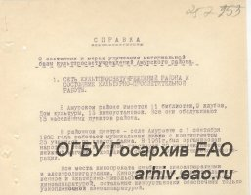
Из справки о состоянии и мерах улучшения материальной базы культпросветучреждений Амурского района от 13.12.1962. ГАЕАО. Ф. Р-464. Оп. 1. Д. 58. Л. 96.

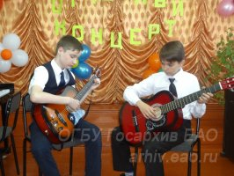
Дуэт гитаристов: Сайдаков Тимофей и Касаткин Саша. 2017 г. Интернет ресурс: http://muzokteao.ucoz.ru/_si/0/92496900.jpg.

5 сентября 1922 г.
100 лет со дня рождения Мордуховича Абрама Ильича, журналиста, Почетного гражданина города Биробиджана
Абрам Ильич родился в г. Смела Черкасской области. В 1933 г. с родителями переехал в г. Биробиджан. Окончил среднюю школу № 1 г. Биробиджана и поступил во Владивостокский политехнический институт на кораблестроительный факультет.
В 1940 г., со второго курса, призван в армию. Прошел всю войну командиром расчета противотанкового орудия. Был среди защитников Сталинграда, воевал на Курской дуге, на Сандомирском плацдарме. Форсировал Днепр, Днестр, Вислу, Одер. Освобождал Украину, Румынию, Бессарабию, Польшу, Чехословакию.
После войны в 1946 г. Абрам Ильич вернулся в Биробиджан. После окончания факультета журналистики Хабаровской высшей партийной школы работал в комитете радиовещания редактором, заместителем председателя радиокомитета, а затем в 1957 г. возглавил областной отдел радиоинформации. Работал корреспондентом в областных газетах «Биробиджанер штерн» и «Биробиджанская звезда», печатался в краевых газетах, публицистических сборниках, выступал на телевидении. Входил в рабочую группу по выпуску «Книги памяти ЕАО».
Награжден медалью «За отвагу», орденом Отечественной войны II степени, орденом Славы III степени, дважды награжден орденом Красного Знамени. В 1945 г. признан почетным гражданином г. Кладно (Чехословакия).
На фасаде здания «Издательский дом Биробиджан», по адресу: ул. Ленина, д. 32. в память об Абраме Мордуховиче установлена мемориальная доска. (ГАЕАО. Ф. Р-64. Оп. 22. Д. 1-4. Л. 1; Ф. П-15. Оп. 3. Д. 195 Л. 1-3; ГАЕАО. НСБ. Почетные граждане Еврейской автономной области и г. Биробиджана. – Биробиджан, 1999. – С. 79, 80. – Инв. № 261; интернет ресурс: http://birduma.ru/nagrady/biografii-pochetnykh-grazhdan-g-birobidzhana.php?ELEMENT_ID=1058).

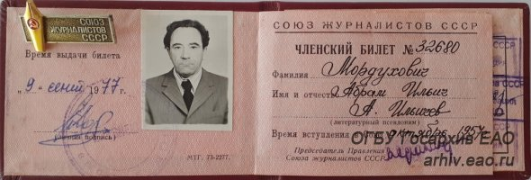
Членский билет союза журналистов СССР и значок Мордуховича А.И. 1957 г. ГАЕАО. Ф. Р-64. Оп. 22. Д. 23.

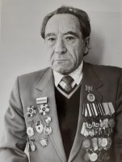
Мордухович А. И. 1992 г.
ГАЕАО. Ф. Р-64. Оп. 22. Д. 35. Л. 17.

5 сентября 1932 г.
90 лет назад открыта Биробиджанская фабрично-заводская семилетняя школа № 1 (ныне муниципальное бюджетное образовательное учреждение «Гимназия № 1»)
Согласно титульному списку капитального строительства школьной сети Биробиджанского района на 1932 г. в селении Тихонькая запланировано строительство деревянного здания русско-еврейской семилетней школы на 320 учащихся. Строительство к началу учебного года не было завершено, и школа до 1937 года размещалась по ул. Валдгеймской (ныне – Советской), в отдельном, но неприспособленном деревянном здании, в котором было 6 классных комнат, учительская и кухня.
Занятия в семилетке начались 5 сентября и велись на русском языке в 8-ми группах. В группах с нулевой по третью преподавались родной язык, математика, обществоведение и биология, начиная с четвертой группы изучались также география, история и физика.
На начало 1932 учебного года в школе обучалось 453 ученика, к концу учебного года осталось 320 человек. Отсев 133-х учащихся, согласно отчету о работе школы за 1932/33 учебный год, объяснялся выездом родителей.
С открытием в 1935 г. 8-х и 9-х классов, школа была преобразована в неполную среднюю и «как крупнейшей русской школе в г. Биробиджане» ей присвоено имя М. И. Калинина.
В 1937 г. окончено строительство четырехэтажного кирпичного здания школы № 1 на 880 учащихся по ул. Пушкина (до февраля 1937 г. носившей название Школьная). В новом здании помимо 18 классных комнат, были буфет, актовый и спортивный залы, библиотека и учебные мастерские. Здание школы № 1 по ул. Пушкина снесено в 2011 г. Современный комплекс зданий МБО «Гимназия № 1» расположен по адресу г. Биробиджан, ул. Ленина, д. 29. (ГАЕАО. Ф. Р-186. Оп. 2. Д. 17. Л. 5; Ф. Р-186. Оп. 3. Д. 1. Л. 90, 93; Д. 2. Л. 91, 92; Д. 5. Л. 48, 48 об; Д. 6. Л. 33, 34; Ф. Р-75. Оп. 1. Д. 33. Л. 38; Ф Р-100. Оп. 3. Д. 51; Ф. Р-100. Оп. 10. Д. 13. Л. 1; ГАЕАО. НСБ. Улицы города Биробиджана. Справочно-информационное издание. –Биробиджан, 2012. – С. 38, 46. – Инв. № 2265; Биробиджанская звезда. – 2012. – 25 апреля, 2 мая, 9 мая – № 29, 30, 31 – Инв. № 560).

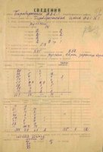
Из сведений о Биробиджанской школе ФЗС № 1. 1933 г.
ГАЕАО. Ф. Р-186. Оп. 3. Д. 2. Л. 91.

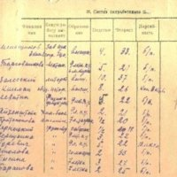
Сетка педработников. Из сведений о Биробиджанской школе ФЗС № 1. 1933 г. ГАЕАО. Ф. Р-186. Оп. 3. Д. 2. Л. 92.

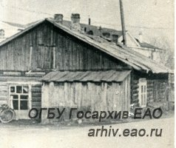
Старое здание школы № 1 в г. Биробиджане. Б/д. ГАЕАО. Ф. Р-505. Оп. 1. Д. 1181.

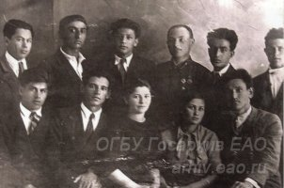
Выпускники школы № 1 города Биробиджана. 1941 г.
ГАЕАО. Ф. Р-505. Оп. 1. Д. 1314.

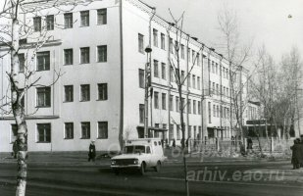
Здание школы № 1. Б/д. ГАЕАО. Ф. Р-505. Оп. 1. Д. 1884.

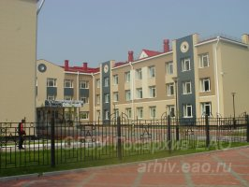
Здание средней общеобразовательной школы № 1, расположенное по ул. Ленина. 2011 г. ГАЕАО. Ф. Р-505. Оп. 1. Д. 2399-1.

15 сентября 1922 г.
100 лет со дня рождения Веры Сергеевны Кащеевой, Героя Советского Союза
Вера Кащеева родилась в с. Петровка Троицкого района Алтайского края в семье крестьянина. Окончила 7 классов, курсы медсестер в г. Барнауле в 1941 году. В действующей армии с марта 1942 г. в должности санинструктора батальона 120-го гвардейского стрелкового полка 39-й гвардейской стрелковой дивизии, 8-й гвардейской армии 3-го Украинского фронта. Принимала участие в боях под Сталинградом. В сражении за Харьков ранена. Вернувшись в часть, участвовала в форсировании Днепра. Под сильным огнем гитлеровцев перевязывала раненых, выносила их из поля боя. 22 февраля 1944 г. Указом Президиума Верховного Совета СССР гвардии старшему сержанту Кащеевой В. С. присвоено звание Героя Советского Союза. Золотую Звезду Героя ей вручил командующий 3-м Украинским фронтом маршал Советского Союза Малиновский Р. Я.
В 1944 г. демобилизована, вернулась в г. Барнаул и в 1948 г. окончила фельдшерско-акушерскую школу. С 1953 по 1973 гг. жила в пос. Бира Облученского района, работала заведующей детскими яслями, с 1964 по 1965 год занимала должность председателя исполкома Бирского поселкового Совета.
Награждена орденами Ленина, Красной Звезды, медалями «За отвагу», «За оборону Сталинграда», «За боевые заслуги». (ГАЕАО. НСБ. Герои Советского Союза (краткий биографический словарь). Том 1. – Москва, 1987. – С. 642, 643. – Инв. №. 559; Книга памяти. Российская Федерация. Еврейская автономная область. – Биробиджан, 2000. – С. 50, 51. – Инв. № 285).

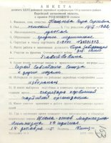
Анкета делегата XXV районной партийной конференции Облученского райкома КПСС ЕАО Кащеевой В. С. Январь 1966 г. ГАЕАО. Ф. П-16. Оп. 1. Д. 253. Л. 153.

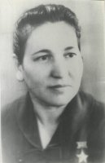
Вера Сергеевна Кащеева - Герой Советского Союза. Портрет. 1960-е гг.
ГАЕАО. Ф. Р-505. Оп. 1. Д. 2553.

13 сентября 2012 г.
10 лет назад открыт сквер первостроителей города Биробиджана
Сквер открыли в дни празднования 75-летнего юбилея города. Инициатива увековечить память о первых переселенцах возводивших город на Бире, принадлежала биробиджанскому Совету ветеранов. Именно они обратились в мэрию и городскую Думу с предложением создать сквер, который станет местом для встреч горожан, напомнит о тех, кто внес большой вклад в строительство Биробиджана. Место выбрано в самом центре города – возле Дворца культуры, проект сквера разработан архитектурно-проектным бюро «Тектоника». (ГАЕАО. НСБ. Биробиджан штерн. – 2012. – 19 сентября – № 37. – Инв. № 566.)

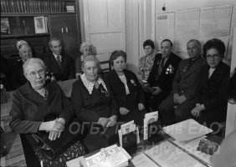
Встреча первостроителей области в редакции газеты «Биробиджанская звезда». 1984 г. ГАЕАО. Ф. Р-505. Оп. 1. Д. 541-2.

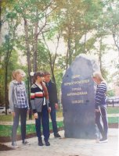
У памятного камня. Фото Клименкова А. 2012 г.
ГАЕАО. НСБ. Биробиджан штерн. – 2012. – 19 сентября – № 37 – Инв. № 566.
27 сентября 1927 г.
95 лет со дня рождения Августины (Августы) Давыдовны Кристалл, ветерана здравоохранения, Почетного гражданина Еврейской автономной области
Августина Давыдовна родилась в Усть-Удавском районе Иркутской области. До войны ее родители переехали в пос. Биракан Бирского (Облученского) района. В 1948 г. Августина Кристалл, выпускница Биробиджанского медицинского училища, поступила в Бираканскую районную больницу, в которой работала акушеркой, фельдшером хирургического кабинета.
В июне 1976 г.приказом Министра здравоохранения СССР санитарный фельдшер Августа Давыдовна Кристалл награждена знаком «Отличник здравоохранения». На протяжении многих лет она являлась заседателем Облученского народного суда, председателем товарищеского суда при поселковом Совете. Несколько созывов избиралась депутатом Бираканского поселкового Совета, членом исполкома.
Кристалл А. Д. ушла из жизни в июле 2007 г. В честь установлена памятная доска на здании Бираканского фельдшерско-акушерского пункта.
(ГАЕАО. НСБ. Почетные граждане Еврейской автономной области и г. Биробиджана. – Биробиджан, 1999. – С. 15. – Инв. № 261; Почетные граждане ЕАО. – Биробиджан, 2002. – С. 23. – Инв. № 2076; интернет ресурс: http://zseao.ru/2017/02/kristall-avgusta-davydovna/).
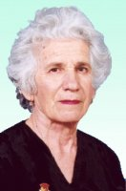
Кристалл Августа Давыдовна. ГАЕАО. НСБ. Почетные граждане Еврейской автономной области. – Биробиджан, Б/д. – С. 23.- Инв. № 2076.

30 сентября 1967 г.
55 лет назад Еврейская автономная область награждена орденом Ленина.
Указом Президиума Верховного Совета СССР от 30 сентября 1967 г. за успехи, достигнутые трудящимися области в хозяйственном и культурном строительстве, область награждена высшей государственной наградой – орденом Ленина.
Разработан план подготовки и проведения празднования, посвященного вручению ЕАО ордена Ленина. В него были включены «подготовка предприятий города и Биробиджанского района для посещения гостями; проведение в г. Биробиджане торжественного собрания, организация праздничного концерта для участников торжественного собрания; проведение большого спортивного праздника на стадионе «Строитель»; организация праздничного гуляния трудящихся города, концерты, демонстрация кинофильмов в клубах, площадях, парке культуры, организация фейерверков; подготовка праздничного номера областных газет и программы радиопередач в день празднования».
В г. Биробиджан 20 октября 1967 г. для вручения ордена Ленина прибыл член ЦК КПСС, депутат Верховного совета СССР, первый секретарь Хабаровского крайкома КПСС Шитиков А. П. Вместе с ним прибыли депутат Верховного Совета ССР, председатель крайисполкома Черный А. К., секретарь крайкома КПСС Первушин Г. У. На торжественные мероприятия приехали также делегации Хабаровского и Приморского краев, Амурской, Сахалинской, Камчатской и Магаданской областей.
Свыше 10 тысяч жителей города и области собрались 2 октября 1967 г. на митинг, который состоялся на центральной площади г. Биробиджана. (ГАЕАО. Ф. П-1. Оп. 1. Д. 1234. Л. 53, 58, 59, 60, 221, 223; НСБ. Биробиджанская звезда. – 1967. – 21 октября. – № 209. – Инв. № 60).

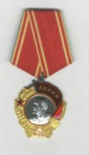
Орден Ленина. 1967 г. ГАЕАО. Ф. Р-75. Оп. 5. Д. 1.

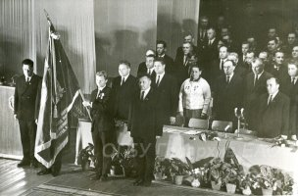
Участники областного торжественного собрания, посвященного вручению области ордена Ленина г. Биробиджан. 30 сентября 1967 г. ГАЕАО. Ф. П-919. Оп. 1. Д. 318.

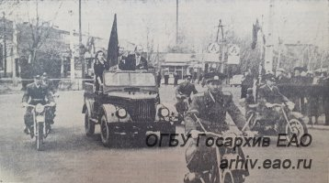
В сопровождении почетного эскорта мотоциклистов движется по улицам областного центра в сторону стадиона «Строитель» автомашина с Красным знаменем Еврейской автономной области, на котором прикреплен орден Ленина. Крепко держит священную реликвию Герой Социалистического Труда В.И. Врублевский. Ассистентами у знамени – Герой Советского Союза В. С. Кащеева и Герой Социалистического труда Труда В. И. Пеллер. Фото Ротенштейна Е. ГАЕАО. НСБ. Биробиджанская звезда. – 1967. – 22 октября. – Инв. № 165.

ОКТЯБРЬ

Октябрь 1977 г.
45 лет со времени образования областной филармонии в городе Биробиджане (ныне – областное государственное бюджетное учреждение культуры «Биробиджанская областная филармония»)*
Образована в соответствии с постановлением ЦК КПСС от 7 июня 1977 г. «О создании областной филармонии и Камерного музыкального еврейского театра в Еврейской автономной области Хабаровского края» и распоряжением Совета Министров РСФСР от 14 июля 1977 г. № 1080-р.
28 июля 1977 г. Министерством культуры РСФСР утверждено штатное расписание творческого коллектива филармонии, выделены ассигнования, осветительная аппаратура и мебель.
Пополнение творческого состава филармонии и театра предполагалось решить путем «целевого направления в Новосибирскую консерваторию, Дальневосточный институт искусств молодежи еврейской национальности».
Первым директором областной филармонии назначен Худыш Л. П.
Уже в 1977 г. профессиональными артистами филармонии дано более 100 концертов, в 1978 г. – 348 концертов, из них 161 выступление – в сельской местности. Среди работников филармонии в 1979 г. значились лектор-музыковед Киряева Л., артисты Квасова Л., Каракулов В., Жидких П., Рабинович Б.
До 1984 г. коллектив филармонии временно располагался в здании городского Дворца культуры. Бюро Хабаровского крайкома КПСС обязало облисполком осуществить в 1978-1980 гг. проектирование и строительство здания областной филармонии с концертным залом на 500 мест. В 1977 г. городским Советом народных депутатов отведен земельный участок в районе улиц Советская и Октябрьская под строительство областной филармонии. В июне 1978 г. проектное предложение архитектурной мастерской № 3 института «Гипротеатр» Министерства культуры СССР по зданию областной филармонии с концертным залом на 500 мест в г. Биробиджане одобрено руководством и специалистами области.
22 июня 1984 г. государственной комиссией подписан акт о приемке в эксплуатацию законченного строительством здания областной филармонии с концертным залом на 700 мест. (ГАЕАО. Ф. Р-371. Оп. 1. Д. 46. Л. 22-27; Ф. П-15. Оп. 16.Д. 1.Л. 6-8; Ф. Р-75. Оп. 1.Д. 1313. Л. 89; Ф. Р-464. Оп. 1. Д. 286. Л. 31; Д. 302. Л. 7,8).
*Сведения о точной дате начала работы филармонии составителями не обнаружены.

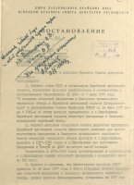
Из постановления бюро Хабаровского крайкома КПСС, исполкома краевого Совета депутатов трудящихся от 30 сентября 1977 г. № 555 «О создании областной филармонии и Камерного музыкального еврейского театра в Еврейской автономной области Хабаровского края». ГАЕАО. Ф. П-15. Оп. 16.Д. 1.Л. 6-8.

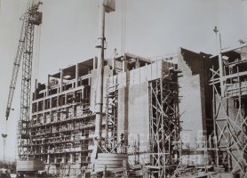
Строительство здания областной филармонии. Трест «Биробиджанстрой». Б/д. ГАЕАО. НСБ. Строительный комплекс Еврейской автономной области. – Б/м., 2004. – С. 11.- Инв. № 725.

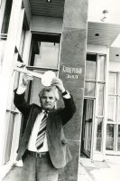
Митинг, посвященный сдаче в эксплуатацию областной филармонии. Символический ключ вручен директору филармонии Худышу Л. П. 22 мая 1984 г.
ГАЕАО. Ф. Р-505. Оп. 1. Д. 469-2.

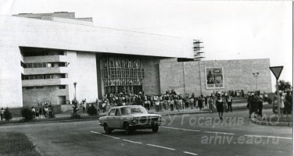
Здание областной филармонии. 1985 г.
ГАЕАО. Ф. Р-505. Оп. 1. Д. 448.
7 октября 2002 г.
20 лет со дня образования Биробиджанской епархии
Зарегистрированное в 1990 г. в Биробиджане православное общество со временем преобразовалось в епархию с религиозными полномочиями на территории ЕАО.
Постановлением Святейшего Патриарха Алексия II и Священного Синода Русской Православной Церкви от 7 октября 2002 г. была образована Биробиджанская епархия. Правящим архиереем с титулом епископа Биробиджанского и Кульдурского назначен архиепископ Угличский Иосиф (Балабанов), викарий Ярославской епархии. За этим в новой епархии появились: первый в истории региона каменный храм – кафедральный собор во имя Благовещения Пресвятой Богородицы, заложенный в апреле 2003 г. и освящённый 21 сентября 2005 года.
В 2006 г. рядом с кафедральным собором завершилось строительство социально-просветительского центра Биробиджанской епархии. В нём расположились епархиальное управление и резиденция правящего архиерея, благотворительная столовая, епархиальная библиотека, конференц-зал, склад церковной утвари и различные подсобные помещения.
Биробиджанская епархия совместно с правительством Еврейской автономной области ежегодно организует Иннокентьевские чтения, которые проходят в форме научно-практической конференции. Чтения носят имя Иннокентия, ревнителя православия в Сибири и Приамурье, одного из основателей Благовещенска.
При епархии создан военно-патриотический класс по примеру кадетского клуба Высоцкого мужского монастыря г. Серпухова. В классе занимаются не только воспитанники детских домов, но и ребята, живущие с родителями.(ГАЕАО. НСБ. Биробиджанская звезда. – 2007. – 29 марта. № 23. – Инв. № 463; Биробиджанская звезда. – 2007. – 22 мая. - № 236. – Инв. № 463; Биробиджанская звезда. – 2010. – 23 июня. № 43. – Инв. № 549; Биробиджанская звезда. – 2012. – 10 октября. № 73. – Инв. № 557;Биробиджанерштерн. – 2012. – 10 октября Инв. № 566; patriarhia.ru/db/text//31100.html).

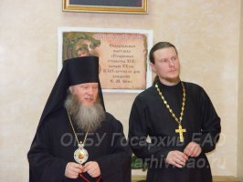
Открытие выставки «Старинная открытка XIX - начала XX вв. к 165-летию со дня рождения Е. М. Бём» в конференц-зале Биробиджанской епархии. Выступление епископа Биробиджанского и Кульдурского Иосифа (Балабанова). 29 апреля 2008 г. ГАЕАО. Ф. Р-505. Оп. 1. Д. 1732-2.

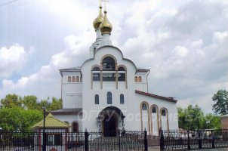
Благовещенский кафедральный собор. 2006 г. ГАЕАО. Ф. Р-505. Оп. 1. Д. 2278.

8 октября 1997 г.
25 лет назад Законодательным Собранием принят Устав Еврейской автономной области.
Законодательное Собрание ЕАО 30 апреля приняло и 8 мая 1997 г. опубликовало в областных средствах массовой информации проект Устава области. Каждый житель области мог ознакомиться с текстом Устава, и до июня направить свои предложения и замечания в адрес Заксобрания. Всего поступило более 200 замечаний, которые были рассмотрены рабочей комиссией.
На заседании Законодательного Собрания 8 октября большинством голосов, при двух голосах против и одном воздержавшемся, принят Устав Еврейской автономной области. Проект Устава включал 92 статьи, на момент его принятия Заксобранием в третьем чтении Устав состоял из 95 статей.
На последнем заседании законодательного Собрания ЕАО 23 октября состоялось тожественное подписание Устава губернатором ЕАО.
Из выступления Волкова Н. М. на торжественном собрании: «…Я привык подписывать законы, но в данном случае меня переполняет чувство ответственности, поскольку трудно переоценить значение Устава. Ведь по нему нам жить, на его основе формировать новые законы ЕАО. Не могу сказать, что в подписанный документ не будут вноситься изменения. Но хотелось бы чтобы закон этот существовал длительное время, стал гарантом экономического и социального развития автономии, а все остальные законы работали на улучшение жизни и повышение уровня благосостояния наших земляков».
Сегодня Устав ЕАО от 8 октября 1997 г. № 40-ОЗ с изменениями и дополнениями включает 44 статьи. (ГАЕАО. НСБ. Биробиджанская звезда. – 1997. – 8мая. - № 52. – Инв. № 133; Биробиджанская звезда. – 1997. – 14 октября. - № 116. – Инв. № 133;Биробиджанская звезда. – 1997. – 28 октября. - № 122. – Инв. № 133; Биробиджанер штерн. – 1997. – 28 октября – № 85. – Инв. № 248; constitution.garant.ru/region/ustav_evreis/)

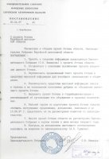
Постановление Законодательного Собрания ЕАО от 30 апреля 1997 г. № 40 «О проекте Устава Еврейской автономной области».
ГАЕАО. Ф. Р-500. Оп. 1. Д. 278. Л. 21.

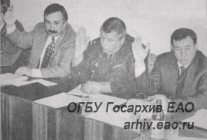
Голосование членов Законодательного Собрания ЕАО за принятие Устава ЕАО.
8 октября 1997 г. ГАЕАО. НСБ. Биробиджанская звезда. – 1997. – 9 октября - № 114. – Инв. № 133

12 октября 1962 г.
60 лет назад получили наименования села Белгородское, Камышовка и Ключевое Смидовичского района, села Луговое и Садовое Октябрьского района
Указом Президиума Верховного Совета РСФСР от 12 октября 1962 г. населенным пунктам Смидовичского района присвоены наименования: первому отделению совхоза «Смидовичский» – село Белгородское, третьему отделению совхоза «Волочаевский» – село Камышковка, четвертому отделению совхоза «Волочаевский» – село Ключевое, населенным пунктам Амурского (Октябрьского) района: поселку третьего отделения совхоза «Самарский» – село Луговое, поселку первого отделения совхоза «Октябрьский» – село Садовое. (ГАЕАО. Ф. Р-75. Оп. 1. Д. 299а. Л. 4).

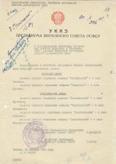
Указ президиума Верховного Совета СССР от 12 октября 1962 г. «О переименовании некоторых населенных пунктов Амурского и Смидовичского районов Еврейской автономной области Хабаровского края». ГАЕАО. Ф. Р-75. Оп. 1. Д. 299а. Л. 4.

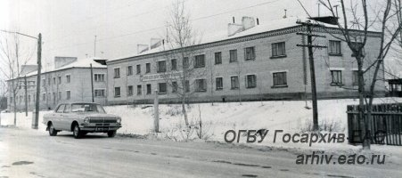
Улица в с. Камышовка Смидовичского района. Б/д. ГАЕАО. Ф. Р-505. Оп. 1. Д. 915.

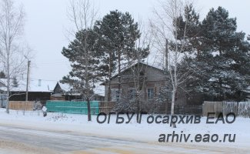
Частные жилые дома, расположенные по ул. Шоссейной в с. Белгородское.
29 ноября 2015 г. ГАЕАО. Ф. Р-505. Оп. 5. Д. 3406-2.

15 октября 1922 г.
100 лет со дня рождения Александра Семеновича Панова, Героя Советского Союза
Александр Панов родился в Шехманском районе Воронежской области в семье рабочего. Его семья переехала в с. Волочаевка в 1939 г. Александр окончил Хабаровское железнодорожное ремесленное училище, направлен на работу в г. Красноярск. Призван в РККА в феврале 1942 г. Кировским военкоматом Хабаровского края. С ноября 1942 г. воевал сабельником в составе 60-го гвардейского кавалерийского полка 16-й гвардейской кавалерийской дивизии 7-го гвардейского кавалерийского корпуса 1-й Белорусского фронта. Отличился в боях за город Бранденбург. В апреле 1945 г. форсировал Зило-канал и на захваченном плацдарме в течение четырех суток сдерживал контратаки противника. Уничтожил три пулеметных точки.
Из воспоминаний Панова А. С.: «Мы находились в пригороде Берлина, городе Бранденбурге. 14 апреля наша разведгруппа получила боевое задание добыть языка и узнать от него сведения о расположении сил противника. Ночью мы подошли к каналу, где в условленном месте нас ожидали лодки. Бесшумно переправились на другую сторону канал и, преодолев полутораметровый бетонный барьер набережной, выбрались на берег. Продвигаясь по траншеям врага, я заметил вражескую огневую точку. Командир взвода дал приказ снять караул. Застав врасплох врага мы уничтожили, оставив одного для получения от него сведений о противнике. Утром нас обнаружили немцы и начались артналеты противника. Вскоре последовала атака пехоты, которая была около 80-ти человек.
Разгорелся ожесточенный бой, я был за пулеметом. Враг, неся большие потери, отступил. Настало затишье, которое продолжалось минут 20. Затем последовал артиллерийский обстрел, в результате чего выбыло из строя 2 наших товарища, и был тяжело ранен командир взвода…Вечером командир взвода дал приказ: «Назад не отступать!» Ночью два солдата переправили его на другую сторону канала, т.к. он был в тяжелом состоянии. К утру враг возобновил свои атаки. …Нас осталось только четверо… На следующее утро части нашей армии подошли к каналу и вовремя очередной атаки немцев поддержали нас артиллерийским огнем. В течение 4 суток мы удерживали большие силы врага…»
На стенах Рейхстага Александр Семенович оставил надпись: «Здесь был солдат Панов из Волочаевки». Звание Героя Советского Союза Панову А. С. присвоено 31 мая 1945 года.
В 1947 г. демобилизован, вернулся Еврейскую автономную область, жил и работал в пос. Смидович механиком-дефектоскопистом на железной дороге на участке Волочаевка - Ин, а впоследствии на станции Известковая. Награжден орденом Отечественной войны I степени, медалями. (ГАЕАО. Ф. Р-40. Оп. 3. Д. 4. Л. 47 об; Д. 6. Л. 62 об; Д. 9. Л. 116 об; Д. 15. Л. 9 об; Ф. П-8. Оп. 3. Д. 10. Л. 102; ГАЕАО. НСБ. Еврейская автономная область. Энциклопедический словарь. – Биробиджан. – 1999. – С. 235, 236. – Инв. № 260; Герои Советского Союза (краткий биографический словарь). Том 2. – Москва, 1987.— С. 230. – Инв. № 600; Герои Советского Союза Хабаровского края (32 плаката). – Хабаровск, 1968. –С. 20. Инв. № 900; Подвиги их бессмертны. – Хабаровск, 1985. – С. 138 – Инв. № 1020; Книга памяти. Смидовичский район. – Хабаровск, 2005. – С. 19. – Инв. № 1063).

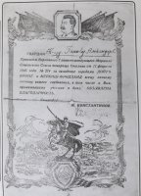
Благодарность красноармейцу Панову А. С. от Верховного Главнокомандующего Сталина И. В. 11 февраля 1945 г.
ГАЕАО. НСБ. Книга памяти Смидовичский район. – Хабаровск, 2005. – С.120. – Инв. № 1063.

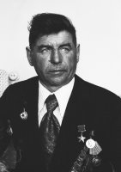
А. С. Панов, Герой Советского Союза. Портрет. 1975 г.
ГАЕАО. Ф. Р-505. Оп. 1. Д. 521.

15 октября 2007 г.
15 лет назад в селе Раздольном Биробиджанского района Еврейской автономной области был открыт женский монастырь во имя святителя Иннокентия, митрополита Московского
Первоначально монастырь был образован в качестве прихода священником Дмитрием Каплуном в 2000 г. Приобретенный дом на дачном участке был реконструирован под помещение храма.
2 января 2007 г. епископ Иосиф совершил пострижение в рясофор трех сотрудниц прихода, а 17 июня, согласно прошениям, они были пострижены в мантию. Образовалась монашеская община.
21 августа 2007 г. по представлению епископа Биробиджанского и Кульдурского Иосифа Священный Синод под представительством Святейшего Патриарха Московского и всея Руси Алексия II принял постановление о благословении открытия женского монастыря и о назначении настоятельницей обители монахини Анастасии (Иванченко) с возложением наперсного креста – по должности.
15 октября 2007 г. была проведена государственная регистрация новой обители.
28 октября 2007 г. в селе Раздольное состоялось торжественное богослужение, посвященное открытию женского монастыря. До этого на территории нашей области никогда не было монастырей.
27 марта 2011 г. епископ Биробиджанский и Кульдурский Иосиф, согласно «Положению о богослужебно-иерархических наградах», принятого Архиерейским Собором 2-4 февраля 2011 г., по благословению Святейшего Патриарха Московского и всея Руси Кирилла за малым входом на Божественной Литургии возвел настоятельницу обители монахиню Анастасию (Иванченко) в сан игуменьи, прочитав над ней установленные молитвы. По завершении Литургии архипастырь вручил вновь посвященной игуменье игуменский жезл. (ГАЕАО. НСБ. Биробиджанская звезда. – 1 ноября 2007 г.– Инв. № 463; Биробиджан штерн. —1 ноября 2007 г. – № 82. – Инв. № 462.; интернет ресурс: http://eparh.ru/content/view/16/29).

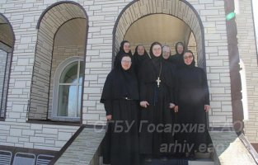
Свято-Иннокентьевский монастырь. Б/д. Интерне ресурс: http://pravoslavie79.ru/wp-content/uploads/2021/04/mv_2021_04_10_00-1024x653.jpg.

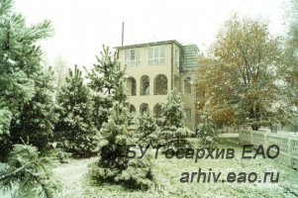
Свято-Иннокентьевский монастырь. Б/д.
Интернет ресурс: https://monasterium.ru/upload/resize_cache/content/74/58/7458ee8d3f2cd444994c8a8b579bbcf4_monasterium_2020-12-10_10.jpg.

17 октября 1907 г.
115 лет со дня рождения Иосифа Романовича (Рувиновича) Бумагина, Героя Советского Союза, Почетного гражданина города Биробиджана
Иосиф Бумагин родился в г. Витебске в рабочей семье. В 1924 г. окончил 5 классов школы, работал на кожевенном заводе г. Городок мездровщиком. В 1929 г. призван в РККА, служил помощником командира взвода 24-го стрелкового полка 8-ой Минской стрелковой дивизии. С 1934 по 1936 гг. работал кладовщиком на спиртзаводе в Журавичском районе БССР. В 1936 г. приехал в г. Биробиджан году и в 1937 г. поступил на обозостроительный завод №11 станочником. Призван в ряды РККА 5 мая 1941 г. Службу проходил на Дальневосточном фронте. 4 апреля 1945 г. переведен на 1-й Украинский фронт, где героически погиб в ходе Нижнее-Силезской наступательной операции. «При штурме города Бреслау 24 апреля 1945 г. лейтенант Бумагин совершил героический подвиг. В ожесточенных уличных боях за квартал 142 под сильным, ураганным огнем противника отважно выдвинул свои пулеметы и лично уничтожил метким огнем до двадцати гитлеровских солдат. При продвижении дальше наша наступающая пехота была остановлена сильным пулеметным огнем двух станковых пулеметов противника, искусно скрытых в разрушенном доме. Движение вперед стало невозможным. Лейтенант Бумагин под огнем противника пополз вперед, обнаружил первую огневую точку и забросал гранатами. Второй пулемет противника продолжал действовать. Отыскав амбразуру в подвальном помещении, лейтенант Бумагин бросился на нее и закрыл ее своим телом. Вражеский пулемет замолчал. Наша пехота быстро бросилась вперед, захватила дом и уничтожила весь гарнизон в количестве 17 солдат и одного офицера. Лейтенант Бумагин погиб смертью героя за нашу Родину. Его смерть обеспечила выполнение исключительно важной боевой задачи. Достоин посмертно высшей правительственной награды – присвоения звания Героя Советского Союза», - из представления командира 396-го стрелкового полка 135-й стрелковой Краковской дивизии полковника Иванов Иосифа Бумагина к присвоению звания Героя Советского Союза. 27 июня 1945 г. Указом Президиума Верховного Совета СССР Иосифу Романовичу Бумагину посмертно присвоено звание Героя Советского Союза. Бумагин похоронен в городе Бреслау (Вроцлав). В г. Биробиджане имя Бумагина носит микрорайон и улица. (ГАЕАО. Ф. П-15. Оп. 1 Д. 402. Л. 1-8;Ф. Р-3.Оп. 1. Д. 288. Л. 139; Ф. Р-3. Оп. 3. Д. 32. Л. 30; Ф. Р-198. Оп. 1. Д. 10. Л 88;ГАЕАО. НСБ. Почетные граждане Еврейской автономной области и г. Биробиджана. – Биробиджан, 1999. – С. 56, 57. – Инв. № 261).

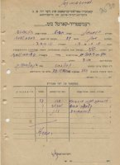
Личная карточка переселенца Бумагина И. Р. за 1936 г.
ГАЕАО. Ф. Р-3. Оп. 3. Д. 2. Л. 30.

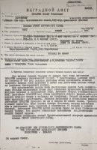
Копия наградного листа Бумагина Иосифа Романовича о представлении к званию Героя Советского Союза. 26 апреля 1945 г. ГАЕАО. Ф. Р-366. Оп. 1. Д. 197.

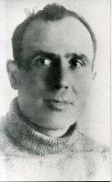
Бумагин Иосиф Романович - Герой Советского Союза. 1945 г.
ГАЕАО. Ф. П-919. Оп. 1. Д. 35.

30 октября 1992 г.
30 лет назад в городе Биробиджане открыта экспериментальная школа I ступени № 14 (ныне – муниципальное бюджетное общеобразовательное учреждение «Начальная общеобразовательная школа № 14»)
Проектно-сметная документация на строительство школы утверждена облисполкомом в августе 1990 г. Строительно-монтажные работы начаты СУ-256 проектно-строительного общества «Биробиджанстрой» в июне 1992 года. Уже в октябре 1992 г. государственная приемочная комиссия приняла в эксплуатацию трехэтажное здание школы на 1266 мест в микрорайоне 3 «А» (сейчас – микрорайон им. Бумагина).
На основании распоряжения главы администрации г. Биробиджана от 30 октября 1992 г. № 477 и приказа заведующего отделом образования администрации от 30 октября 1992 г. № 109 «с целью дальнейшей дифференциации в обучении, введения прогимназического компонента, предоставления учащимся предметов по выбору, внедрения клубной (по интересам) системы внеурочной деятельности» открыта школа № 14.
Порядковым номером школы должен был стать № 13, однако школе присвоен № 14. Директором школы назначена Копёнкина Л. В.
Первыми учениками школы стали учащиеся десяти вторых классов школы № 5 (301 человек), которые приступили к занятиям в новой школе уже 11 ноября 1992 года. В 1992-1994 гг. в школе работало 90 учителей. (ГАЕАО. Ф. Р-220. Оп. 2. Д. 25. Л. 58; Ф. Р-100. Оп. 13. Д. 569. Л. 92; Д. 598. Л. 63-67; Ф. Р-100. Оп. 3. Д. 389. Л. 126, 127, 152; ГАЕАО. НСБ. Биробиджанская звезда – 1992. – 25 марта. - № 59. – Инв. № 128).

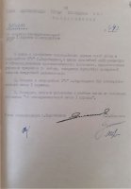
Распоряжение главы администрации г. Биробиджана ЕАО от 30 октября 1992 г. № 477 «Об открытии экспериментальной школы I ступени в микрорайоне 3 «А». ГАЕАО. Ф. Р-302. Оп. 2. Д. 35. Л. 47.

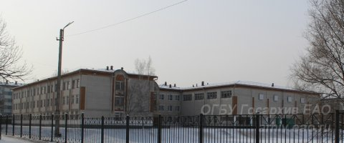
Здание муниципального бюджетного общеобразовательного учреждения «Начальная
Общеобразовательная школа № 14». Январь 2021 г. ГАЕАО. Ф. Р-505. Оп. 5. Д. 5694.

25 октября 1962 г.
60 лет назад в городе Биробиджане сдан в эксплуатацию железобетонный мост через реку Биру
В конце 1930-х гг. в г. Биробиджане построен деревянный мост, который использовался вплоть до ввода в эксплуатацию нового моста и был демонтирован только в 1963 году.
Впервые вопрос о выборе мостового перехода и строительства нового моста через р. Бира рассмотрен в мае 1956 года на заседании исполкома Биробиджанского городского Совета депутатов трудящихся. Государственный проектный институт «Союзпроект» представил два варианта расположения моста. Был выбран второй вариант мостового перехода «пересекающий р. Биру в 850 метрах вверх по течению от существующего автодорожного моста с выходом подходов на левом берегу на ось проезда ул. им. Димитрова, на правом – на 2-м километре существующей автодороги г. Биробиджан – пос. Новый, с дальнейшим развитием трассы до пос. Сопка «Тихонькая», что соответствует генеральному плану застройки города, утвержденного в 1953 году».
Проектное задание по мосту утверждено Минавтошосдором РСФСР в июне 1958 г., тогда же Мостостроительным участком № 12 начаты подготовительные работы.
В справке заведующего облдоротделом Бренмана Б. от 10 апреля 1961 г. отмечалось, что на 1961 г. Мостостроительный участок взял обязательство закончить полностью сооружение опор моста, собрать и надвинуть 7 пролетных строений и отсыпать подходы к мосту в объеме 26 тыс. куб.
Из акта приемки выполненных работ от 25 октября 1962 г.: «Комиссией установлено, что произведена постройка моста длиной по настилу 435 п. м., опоры – массивные бетонные (промежуточные – 12 шт., береговые – 2 шт.), пролетные строения сталебетонные, величина проемов в осях опор – 33 метра каждый, всего пролетов – 13 шт., расчетная нагрузка Н-13 и НГ-60. …Принять выполненные работы по постройке моста с оценкой «хорошо». …Комиссия единогласно считает, что дополнительно к работам, предусмотренным проектом моста целесообразно устройство двухстороннего освещения на всем протяжении мостового перехода и устройство асфальтированных тротуаров на обоих подходах». Итоговая сметная стоимость моста составила 1026,4 тыс. рублей. (ГАЕАО. Ф. Р-101. Оп. 1. Д. 134. Л. 213; Д. 212. Л. 218, 220; Д. 215. Л. 34; Ф. Р-248. Оп. 1.Д. 22.Л. 3, 4, 19, 21; Д. 33.Л. 122, 122об, 123 об; Ф. Р-75.Оп. 1. Д. 73. Л. 6 об, 16; Д. 401. Л. 302).

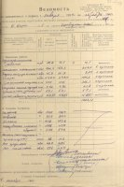
Ведомость работ, выполненных в период с января 1959 г. по октябрь 1962 г. при постройке моста длиной 435 п.м. через реку Б. Бира на 1 км. дороги Биробиджан-Новый, значения и объема уложенный в дело материалов от 25 октября 1962 г.
ГАЕАО. Ф. Р-248. Оп. 1. Д. 33. Л. 123.

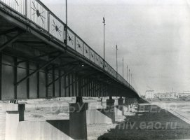
Новый мост через реку Бира г. Биробиджан позитив 23х17 см. 1962 г.
ГАЕАО. Ф. П-919. Оп. 1. Д. 67.

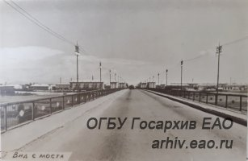
Вид с моста. Фото Петрашова С. 1967 г. ГАЕАО. Ф. Р-366. Оп. 1. Д. 109.

НОЯБРЬ
Ноябрь 1937 г.
85 лет назад в городе Биробиджане открылся первый в области стационарный звуковой кинотеатр «Биробиджан» (с 1966 г. – кинотеатр «Родина», ныне - муниципальное автономное учреждение «Центр Культуры и Досуга»)
Первое упоминание о строительстве кинотеатра содержится в протоколе заседания президиума облисполкома ЕАО от 25 сентября 1935 года № 18: «Отметить с удовлетворением, что строительство кино-театра принял на себя Бамлаг, по инициативе тов. Френкеля, что дает полную уверенность в окончании строительства в срок».
Президиум облисполкома ЕАО 16 октября 1935 г. принял постановление «О проекте кинотеатра в раб. пос. Биробиджане», окончательно утвердив проект кинотеатра, составленный Дальпрогором, с изменениями, внесенными инженером Бамлага Аппаком П. Е. Из документов архивного фонда планового комитета облисполкома ЕАО известно, что строительство кинотеатра длилось с 1935 по 1937 год.
Протоколом президиума Комзета при президиуме Совета национальностей ЦИК от 15 июля 1937 г. № 10 Далькрайисполкому ставится в обязанность «оказать Области всемерное содействие в окончании строительства кинотеатра, с тем, чтобы обеспечить пуск его к 20-летию Октября».
Постановлением бюро Биробиджанского горкома ВКП (б) от 13 ноября 1937 г. «По вопросу обслуживания культпросвет организаций Биробиджана» решено «…открыть кино-театр к 16/XI – кино-картиной «Ущелье Алмасов».
В 1953 году исполкомом Биробиджанского городского Совета депутатов трудящихся принято решение «подтвердить дату организации Биробиджанского городского кинотеатра 7 ноября 1937 года».(ГАЕАО. Ф. Р- 75. Оп. 1. Д. 31. Л. 84; Д. 32. Л. 28; Д. 83а. Л. 26; Ф. Р-204. Оп. 2. Д. 71. Л. 3об; Д. 69. Л. 25; Ф. Р-101. Оп. 1. Д. 101. Л. 78; Ф. П-15. Оп. 1. Д. 160. Л. 124).

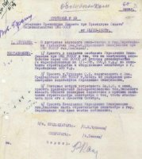
Из протокола президиума Комзета при президиуме Совета национальностей ЦИК от 15 июля 1937 г. № 10. ГАЕАО. Ф. Р-75. Оп. 1. Д. 83а. Л. 26.

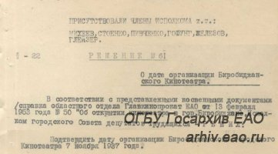
Решение Биробиджанского горисполкома от 13 февраля 1953 г. № 61 «О дате организации Биробиджанского кинотеатра». ГАЕАО. Ф. Р-101. Оп. 1. Д. 101. Л. 78.

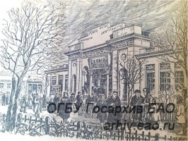
Рис. Здание кинотеатра.
ГАЕАО. НСБ. Биробиджанская звезда. – 1957. – 13 января. – № 12. – Инв. № 19.

11 ноября 1937 г.
85 лет со дня рождения Веры Федоровны Самбурской, Почетного гражданина Еврейской автономной области
Вера Федоровна родилась в д. Айша Юдинского района Татарской АССР. После окончания Казанского техникума легкой промышленности по специальности техник-технолог валяно-войлочного производства в 1956 г. поступила мастером на Биробиджанскую пимокатную фабрику. Вера Федоровна работала старшим мастером, заведующей производством, главным инженером, а с 1971 г. по 2008 г. директором фабрики, открытого акционерного общества «Зима». Вера Федоровна награждена орденом «Знак Почета», медалью «За доблестный труд. В ознаменование 100-летия со дня рождения В.И. Ленина», званием «Ветеран труда». (ГАЕАО. Ф. Р-709. Оп. 1. Д. 241. Л. 1-3 об; ГАЕАО. НСБ. Почетные граждане Еврейской автономной области. – Биробиджан, 2004. – С. 60, 61 . – Инв. № 206; интернет ресурс: http://zseao.ru/2017/02/samburskaya-vera-fedorovna/)

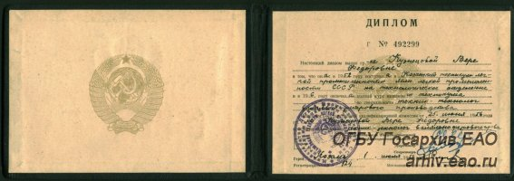
Диплом об окончании Казанского техникума лёгкой промышленности Министерства лёгкой промышленности СССР Самбурской (Кузнецовой) В. Ф. 1 июля 1956 г. ГАЕАО. Ф. Р-796. Оп. 1э. Д. 1-2.

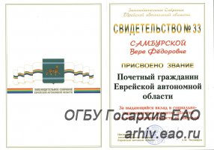
Свидетельство «Почётный гражданин Еврейской автономной области» Самбурской В. Ф. 24 апреля 2002 г. ГАЕАО. Ф. Р-796. Оп. 1э. Д. 4-2.

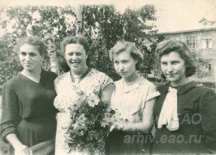
Самбурская В. Ф. (вторая справа) с работниками Биробиджанской Пимокатной фабрики. Б/д. ГАЕАО. Ф. Р-Р-796. Оп. 1э. Д. 15.

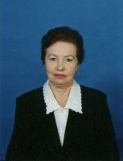
Самбурская В. Ф. Б/д.
ГАЕАО. Ф. Р-796. Оп. 1э. Д. 12-4.

12 ноября 1912 г.
110 лет со дня рождения Петра Петровича Кагыкина, Героя Советского Союза.
Петр Кагыкин родился в с. Волчно-Бурлинское Алтайского края. После окончания школы по призыву уехал строить Кузнецкий металлургический комбинат. В с. Ленинское Кагыкин П. П. переехал в 1939 г., работал черонорабочим в Стройтресте. В 1940 г. призван в РККА, службу проходил на пограничной заставе с. Воскресеновка, в июле 1942 г. направлен в действующую армию. Участвовал в боях на Курской дуге, Днепре, Висле, Шпрее, награжден орденами Красной Звезды, Славы III степени, медалями. 30 апреля 1945 г. с группой бойцов участвовал в водружении красного флага над зданием рейхстага. В этом бою Петр Кагыкин был тяжело ранен и до декабря 1945 г. находился в госпитале. Указом Президиума Верховного Совета СССР от 15 мая 1946 г. Кагыкин П. П. награжден золотой звездой и званием Героя Советского Союза. После демобилизации вернулся в с. Ленинское, работал в Ленинском райкомхозе. В 1946 г. семье Кагыкина Ленинским райисполкомом предоставлен новый дом по ул. Полевой, выделено пособие на покупку коровы. В 1958 г. исполком Ленинского районного Совета депутатов трудящихся постановил: «В честь увековечивания памяти Героя Советского Союза тов. П. П. Кагыкина улицу Полевую, где проживал тов. Кагыкин переименовать в улицу Героя Советского Союза тов. П. П. Кагыкина».В 1965 г. имя Кагыкина присвоено пограничной заставе с. Ленинское.
В мае 1984 г. накануне Дня пограничника на заставе имени Кагыкина П. П. торжественно открыт бюст герою Советского Союза.(ГАЕАО. Ф. Р-85. Оп. 1. Д. 12. Л. 61 об, 62; Д. 23. Л. 10 об, 11; Ф. Р-18. Оп. 1. Д. 55. Л. 162; Д. 125. Л. 302; Д. 173. Л. 173, 174; ГАЕАО. НСБ. Еврейская автономная область. Энциклопедический словарь. – Биробиджан, 1999. – С. 144. –Инв. № 260; Герои Советского Союза. Краткий биографический словарь. Т. 1. – Москва, 1987. - С. 599. - Инв. №. 559; Биробиджанская звезда. – 23 февраля 1958 г. - №40- Инв. № 21; Амурская нива. – 26 мая 1984 г. - № 63. – Инв. № 365)

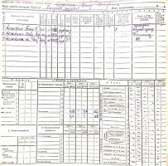
Из похозяйственной книги исполкома Ленинского сельского Совета депутатов трудящихся с. Ленинское за 1940-1942 гг.
ГАЕАО Ф. Р-85. Оп. 1. Д. 12. Л. 61 об.

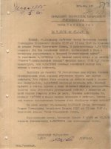
Письмо Ленинского райвоенкома майора Сердюка начальнику политотдела Хабаровского крайвоенкомата от 4 мая 1960 г. ГАЕАО. Ф. Р-308. Оп. 6. Д. 4. Л. 129.

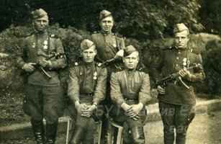
Кагыкин Петр Петрович - Герой Советского Союза среди бойцов (первый слева) г. Берлин позитив 8х6 см. ГАЕАО. Ф. П-919. Оп. 1. Д. 34.

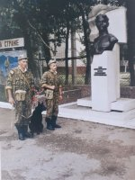
Памятник Кагыкину П. П. в с. Ленинское. Б/д. ГАЕАО. НСБ. Еврейская автономная область. Фотоальбом. – Хабаровск, 2001. - С. 123. – Инв. № 258.

ДЕКАБРЬ

Декабрь 1992 г.
30 лет назад в городе Биробиджане начал работу областной центр психологической реабилитации семьи и детей (ныне – областное государственное бюджетное учреждение дополнительного образования «Центр «МОСТ»)
Постановлением главы администрации Еврейской автономной области от 17 августа 1992 г. № 155 решено открыть областной центр психологической реабилитации семьи и детей в г. Биробиджане. Штат центра включал 4-х сотрудников: руководителя, врача психиатра-психотерапевта, психолога-диагностика и главного бухгалтера.
В декабре 1992 г. центр начал работу в здании бывшего детского сада в микрорайоне «Мясокомбинат». Среди методов, применяемых в работе первыми специалистами центра Мелисовым В. Д. и Дымент Л. М., были: групповая динамика, гештальт-терапия, нейролингвистическое программирование, телесноориентированный психоанализ, медитативные тренинги.
25 сентября 2013 г. торжественно открыто собственное здание центра по адресу: г. Биробиджан, ул. Пионерская, д. 35.
(ГАЕАО. Ф. Р-500. Оп. 1. Д. 7. Л. 137, 138; ГАЕАО. НСБ. Биробиджанская звезда. – 1992. – 15 декабря – № 240. – Инв. № 128).

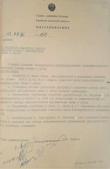
Постановление главы администрации Еврейской автономной области от 17 августа 1992 г. № 155 «Об открытии областного центра психологической реабилитации семьи и детей. ГАЕАО. Ф. Р-500. Оп. 1. Д. 7. Л. 137.


Буклеты, изданные областным центром социально-психологической реабилитации. 2006 г. ГАЕАО. Ф. Р-366. Оп. 1. Д. 215. Л. 1.

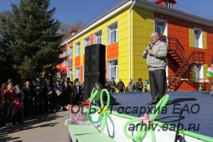
Торжественное открытие нового здания областного государственного бюджетного учреждения «Центр психолого-медико-педагогической помощи». Выступление Винникова Александра Ароновича – губернатора Еврейской автономной области. 25 сентября 2013 г. ГАЕАО. Ф. Р-505. Оп. 5. Д. 5524.

1 декабря 1992 г.
30 лет назад организовано областное бюро медицинской статистики (ныне – областное государственное казенное учреждение здравоохранения «Медицинский информационно-аналитический центр» (ОГКУЗ «МИАЦ»)
В соответствии с распоряжением главы администрации ЕАО от 30 октября 1992 г. № 427-рг приказом заведующего отдела здравоохранения администрации ЕАО от 5 ноября 1992 г. № 126 «в целях совершенствования медицинской статистики в области» с 1 декабря 1992 г. организовано областное бюро медицинской статистики.
Бюро создано на базе организационно-методического отдела областной больницы. Штат бюро в 1992 г. включал 17 человек. Первым начальником бюро назначен Мусаткин С. В.
(ГАЕАО. Ф. Р-566. Оп. 1. Д. 1. Л. 1-5; Д. 7).

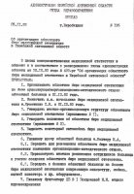
Из приказа заведующего отделом здравоохранения администрации ЕАО от 5 ноября 1992 г. № 126 «Об организации областного бюро медицинской статистики в Еврейской автономной области». ГАЕАО. Ф. Р-566. Оп. 1. Д. 1. Л. 1.
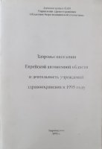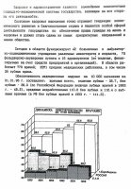
Из статистического сборника «Здоровье населения ЕАО и деятельность учреждений здравоохранения в 1995 году». ГАЕАО. Ф. Р-566. Оп. 1. Д. 25. Л. 1, 2.

5 декабря 1907 г.
115 лет со дня рождения Любови Шамовны Вассерман, еврейской поэтессы
Любовь Шамовна родилась в Словатыче, в Польше. Научиться читать и писать на языке идиш ей помог поэт Иосл Зуберман. В середине 1920-х гг. эмигрировала в Палестину, работала в сельскохозяйственном кибуце, была членом Иерусалимского комитета международной организации помощи борцам революции и активно работала в этой организации до 1931 г. В начале 1930-х гг. переехала в г. Биробиджан, в 1935-1937 гг. работала секретарем в Представительстве ЦС ОЗЕТа в ЕАО. В 1940-е гг. работала в областном радиокомитете заведующим сектором литературно-музыкального вещания. В 1949 г. репрессирована, впоследствии реабилитирована.
Работала в областной библиотеке им. Шолом-Алейхема, заведующей отделом литературы на идиш, редактором художественного вещания на еврейском языке областного радиокомитета. Ее стихи, рассказы, очерки печатались на страницах областных, краевых газет, в журналах «Дальний Восток», «Октябрь», «Советиш Геймланд», в сборниках «На берегах Биры и Биджана».
В рецензии на первый сборник стихов Вассерман, вышедший в 1968 г. в Хабаровском книжном издательстве, Борис Миллер отмечал: «Ее стихи искренни, душевны, трогательны, просты – в лучшем смысле этого слова. Они навеяны, можно сказать, какой-то особенной женской нежностью и обаянием. Лирически – непосредственны, языково – ясны, народны. Неяркая с виду строка, которая иногда проскальзывает в ее стихах, - не нарочитость, она лежит в доброй традиции настоящего фольклора, звучит чисто и правдиво, по-своему непосредственно, как пение или сердечная исповедь…».
Поэты Гай А., Школьник Л., Добровенский Р., Соломатов В., Филиппкина Н. внесли большой вклад в дело переводов стихов Любови Вассерман на русский язык.
За маревом тайги и голубых дымов
Вдали несет Бира течение сквозное.
Над нею город мой растет грядой домов,
И солнце льет лучи сверкающего зноя.
(Перевод Гая А.).
Последние годы жизни Любовь Шамовна провела в Кишеневе. В г. Биробиджане на доме № 10 по Театральному переулку, где проживала Вассерман Л. Ш. установлена мемориальная доска. (ГАЕАО. Ф. П-1. Оп. 1. Д. 333. Л. 34; Ф. Р-3. Оп. 2. Д. 70. Л. 26, 87, 145; Д. 72. Л. 1; Д. 143. Л. 169; ГАЕАО. НСБ. Вассерман Л. Благословляю жизнь.- Хабаровск, 1987 –С. 6 - Инв. № 329; Кудиш. Е. Литературное наследие Еврейской автономной области./ Е. Кудиш. – Биробиджан, 1995. – С. 60, 61. – Инв. № 323).
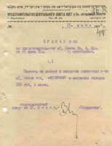
Приказ по представительству ЦС ОЗЕТот 15 июня 1935 г. № 66.
ГАЕАО. Ф. Р-3. Оп. 2. Д. 70. Л. 26

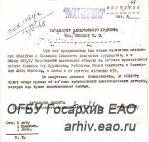
Письмо начальнику Хабаровского крайлита Бывшему П. С. от 14 июля 1949 г. № 64/с. ГАЕАО. Ф. Р-27. Оп. 2. Д. 32. Л. 65.

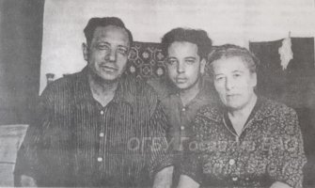
Вассерман Л. Ш. с мужем и сыном после возвращения из лагеря. 1956 г. ГАЕАО. НСБ. Биробиджанерштерн. – 2012 г. – 28 марта – № 15. - Инв. № 566.
8 декабря 1992 г.
30 лет назад между администрацией ЕАО и правительством г. Цзямусы провинции Хэйлунцзян (КНР) подписано соглашение об открытии пункта пропуска «Нижнеленинское».
Договоренность между Россией и Китаем об открытии пункта пропуска в Еврейской автономной области вступила в силу 23 октября 1992 года. Соглашение между администрацией ЕАО и правительством г. Цзямусы по организации прямых автомобильных перевозок грузов и пассажиров по китайско-российской территориям было подписано 8 декабря 1992 года.
В соответствии с постановлением главы администрации Еврейской автономной области от 16 декабря 1992 г. № 234 «Об организации перевозки грузов и пассажиров автомобильным транспортом между ЕАО и провинцией Хэйлунцзян КНР» с января 1993 года планировалось открыть регулярные перевозки через пункт пропуска Нижнеленинское (Россия) - поселок Молодежный (КНР).
Транспортное и экспедиционное обслуживание внешнеэкономических связей между ЕАО и провинцией Хэйлунцзян поручено акционерному обществу «БироТЭКС» (директор – Унтевский А. А.).

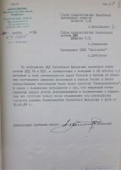
Письмо управления войск Краснознаменного дальневосточного пограничного округа от 20.11.1992 № 7/6205. ГАЕАО. Ф. Р-500. Оп. 1. Д. 72. Л. 59.

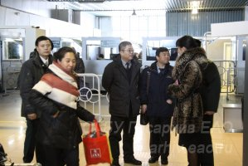
Рабочая встреча руководства Биробиджанской таможни с руководителями Тунцзянской, Лобейской, Цзяиньской таможен Китайской Народной Республики, проходившая в г. Биробиджане. Прибытие Китайской делегации в пункт пропуска «Нижнеленинское» Амурзетского таможенного поста Биробиджанской таможни. 25 декабря 2013 г. ГАЕАО. Ф. Р-600. Оп. 3. Д. 89.

23 декабря 1937 г.
85 лет со дня рождения Суриц Маи Александровны, бывшего председателя областного отделения «Российского Красного Креста», Почетного гражданина города Биробиджана.
Мая Александровна родилась в г. Кривой Рог Днепропетровской области. В 1941 г. её семья эвакуировалась в Сибирь, затем переехала на постоянное место жительство в Биробиджан. После окончания фельшерско-акушерского отделения Биробиджанского медицинского училища работала акушеркой в районной больнице с. Амурзет Октябрьского района. В 1957 г. вернулась в Биробиджан, работала в областной больнице. С 1973 по 1991 гг. Мая Александровна преподавала биологию и химию, заведовала фельдшерским отделением в медицинском училище г. Биробиджана.
С 1991 по 2014 г. Мая Суриц занимала должность председателя областного отделения общероссийской общественной организации «Российский Красный Крест». С её приходом общественная организация отделилась от Хабаровского краевого комитета и стала Еврейским региональным отделением. За годы своей деятельности в региональном отделении Мая Александровна добилась выделения помещения для регионального отделения Красного Креста с оборудованием и мебелью. Год от года, благодаря её усилиям, увеличивалась численность первичных подразделений в городе и районах области. По инициативе Суриц М. А. налажены прочные связи с комитетом социальной защиты населения, комитетом образования, управлением здравоохранения правительства области, УФСИН по ЕАО, общественными и политическими организациями. Вместе с ними, а также добровольцами из числа молодёжи, при поддержке предпринимателей областной Красный Крест ежегодно проводил благотворительные акции «Помоги собраться в школу!», День донора, «Белая ромашка» по профилактике туберкулёза и другие.
Суриц М. А. вела активную общественную работу: являлась депутатом Биробиджанского городского Совета народных депутатов, членом общественного совета при управлении здравоохранения правительства ЕАО, совета по связям с общественными организациями Законодательного Собрания ЕАО.
Награждена медалью ордена «За заслуги перед Отчеством» II степени, почётным знаком «За заслуги перед Еврейской автономной областью» и нагрудным знаком ЕАО «Почёт и уважение», многочисленными знаками отличия общероссийской общественной организации «Российский Красный Крест», в том числе памятным знаком «Золотое сердце», медалью «Императрица Мария Фёдоровна — благотворитель Красного Креста».
Память о Суриц М. А. увековечена мемориальной доской на фасаде здания по ул. Пионерская, д. 3, где находится Еврейское региональное отделение Всероссийской общественной организации «Российский Красный Крест».(http://birduma.ru/nagrady/biografii-pochetnykh-grazhdan-g-birobidzhana.php?ELEMENT_ID=1076).

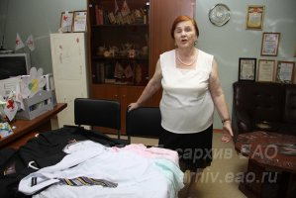
Передача товаров, обращенных в федеральную собственность, Еврейскому автономному областному отделению общероссийской общественной организации «Российский Красный Крест». Суриц М.А. благодарит за переданные вещи. ГАЕАО. Ф. Р-600. Оп. 3. Д. 49.

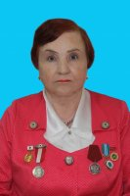
Суриц М. А.

29 декабря 1972 г.
50 лет назад Еврейская автономная область награждена орденом Дружбы народов
Указом Президиума Верховного Совета СССР от 29 декабря 1972 г. «за большие заслуги трудящихся Еврейской автономной области в деле укрепления братской дружбы советских народов, достижения в хозяйственном и культурном строительстве и в ознаменование 50-летия образования Союза Советских Социалистических Республик» Еврейская автономная область была награждена орденом Дружбы народов.
Торжественное заседание обкома КПСС и облисполкома ЕАО, посвященное вручению области Ордена Дружбы народов состоялось 21 февраля 1974 г. (ГАЕАО. Ф. П-1.Оп. 1.Д. 1642. Л. 2, 3, 120; ГАЕАО. НСБ. Биробиджанская звезда. – 1972. – 31 декабря. – № 260 – Инв. № 80; Биробиджанская звезда. – 1974. – 21 февраля. – № 37. – Инв. № 85.)

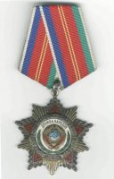
Орден Дружбы народов. 1972 г. ГАЕАО. Ф. Р-75. Оп. 5. Д. 2

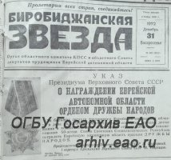
Указ Президиума Верховного Совета СССР от 29 декабря 1972 г. «О награждении Еврейской автономной области орденом Дружбы народов». ГАЕАО. НСБ. Биробиджанская звезда – 1972 г. – 31 декабря –№ 260. – Инв. № 80.

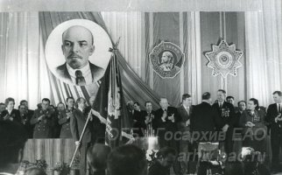
Вручение ЕАО ордена Дружбы народов г. Биробиджан, ЕАО. 21 февраля 1974 г.
ГАЕАО. Ф. П-919. Оп. 1. Д. 197. Л. 2.
Другие новости по теме:
- Обзор документов фонда личного происхождения «Матушевская Ольга Федоровна – ...
- ГАЕАО Ф.Р-451.-Ф.Р-470
- ГАЕАО Ф.Р-263 - Ф.Р-363
- ГАЕАО Ф.Р-198 - Ф.Р-262
- Обзор документов фонда личного происхождения «Панман Валерий Ильич – журнал ...

Вернуться61

Категория: Деятельность » Календарь памятных дат


МЫ В СОЦСЕТЯХ


НАВИГАЦИЯ
- Главная
- Конкурсы
- Выставки
- Читальный зал
- Издания
- Календарь памятных дат
- Услуги
- Архивные описи
- Противодействие коррупции
- Вакансии
- Спецоценка условий труда
- Государственные закупки

АРХИВ НОВОСТЕЙ
В виде календаряВ виде списка
В виде календаря
« Декабрь 2021 »
Пн | Вт | Ср | Чт | Пт | Сб | Вс
 |  | 1 | 2 | 3 | 4 | 5
6 | 7 | 8 | 9 | 10 | 11 | 12
13 | 14 | 15 | 16 | 17 | 18 | 19
20 | 21 | 22 | 23 | 24 | 25 | 26
27 | 28 | 29 | 30 | 31

ПОПУЛЯРНЫЕ СТАТЬИ
- Из истории колхозного строительства Биробиджанского рай ...
- Международная научно-практическая конференция «Национал ...
- Советские обряды и праздники
- «Наших горнов звонкая медь» (К 40-летию Биробиджанског ...
- КАЛЕНДАРЬ ЗНАМЕНАТЕЛЬНЫХ ДАТ НА 2022 ГОД
- Доступность объекта и предоставляемых государственных ...
- «Но без тебя и в самом деле, Звездою не была б «Звезда»
- Национальные школы в ЕАО
- «Тотальный тест-тренинг «Доступная среда» 2021»
- Заседание круглого стола «Краеведение и архивное дело в ...

ССЫЛКИ


679000, ЕАО, г.Биробиджан,
пер.Ремонтный, д.9
© 2009-2020 ОГБУ "Госархив ЕАО"
Hosted by ЕАО.ru

